ООО «Неологика»

автоматизированная информационная система «Соцуслуги»
Руководство пользователя для сотрудника
Ленинградского областного государственного казенного учреждения «Центр социальной защиты населения»

На 65 листах

Санкт-Петербург, 2018
СОДЕРЖАНИЕ:
1. ВВЕДЕНИЕ 3
1.1. Принятые обозначения и сокращения 3
1.2 Аппаратные требования 4
1.3 Требования к системному ПО рабочей станции 4
1.4 Требования к сетевой инфраструктуре предприятия 4
2. РУКОВОДСТВО ПОЛЬЗОВАТЕЛЯ ДЛЯ СОТРУДНИКА ЛОГКУ ЦСЗН 5
2.1 Вход в систему 5
2.2 Главное меню Системы 6
2.3 Работа со списками карточек в Системе 7
2.4 Удаление и добавление столбцов в табличных частях системы 7
2.5 Работа с карточками ИППСУ 8
2.5.2 Сохранение шаблона карточки ИППСУ 22
2.5.3 Создание карточки ИППСУ по шаблону 22
2.5.4 Копирование ИППСУ 23
2.5.5 Перевыписка ИППСУ 23
2.5.6 Просмотр карточки ИППСУ 25
2.5.7 Редактирование карточки ИППСУ 25
2.5.8 Удаление карточки ИППСУ 26
2.5.9 Фильтрация списка ИППСУ 27
2.5.10 Печать карточки ИППСУ 28
2.5.11 Завершение ИППСУ 30
2.6 Работа с подразделом «Черновики ИППСУ» 32
2.7 Работа с разделом «Реестр поставщиков» 34
2.6.1 Фильтрация списка карточек поставщиков СУ 34
2.6.2 Просмотр карточки поставщика СУ 36
2.8 Работа с разделом «Все зарегистрированные» 40
2.7.1 Фильтрация списка карточек получателей СУ 40
2.7.2 Просмотр карточки получателя СУ 42
2.7.3 Создание карточки получателя СУ 42
2.7.4 Редактирование карточки получателя СУ 48
2.7.5 Удаление карточки получателя СУ 48
2.9 Работа со справочником «Соцуслуги» 49
2.10 Работа с поиском. Шаблоны поиска и фильтры 51
2.11 Работа с «Личным ящиком» 55
2.12 Работа с разделом «Отчеты» 56
2.13 Работа с разделом «Распоряжения» 59

ВВЕДЕНИЕ
В настоящем документе описаны все возможные процедуры и функции, которые сотрудник ЛОГКУ ЦСЗН может выполнять в автоматизированной информационной системе «Соцуслуги».
  - Принятые обозначения и сокращения
В Системе приняты обозначение и сокращения, описанные в таблице 1.
Таблица 1. Обозначения и сокращения
Термин | Описание
АИС, Система | Автоматизированная информационная система
ЛОГКУ ЦСЗН | Ленинградское областное государственное казенное учреждение «Центр социальной защиты населения» и его филиалы
ИППСУ | Индивидуальная программа предоставления социальных услуг
СУ | Социальная услуга
ЛО | Ленинградская область
ФИО | Фамилия, Имя, Отчество
ОПФ | Организационно-правовая форма
ГУ | Групповые услуги - это набор (пакет) услуг, которые объединяет в себе социальные услуги в соответствии с Постановлением об утверждении тарифов на социальные услуги.
ОУ | Обязательные услуги - социальные услуги, которые входят в пакет ГУ по умолчанию.
ДУ | Дополнительные услуги - социальные услуги, которые не входят в пакет ГУ, то есть не являются обязательными.
ПФ | Печатная форма
ПО | Программное обеспечение

Аппаратные требования
Таблица 2. Аппаратные требования
Компонент | Минимальное и рекомендованное значения
Свободное пространство на жестком диске | Требования к серверу приложений: жёсткий диск: 120 Гб  Сервер СУБД: жёсткий диск: 135 Гб  Сервер индексный: жёсткий диск: 90 Гб
Свободная оперативная память | Требования к серверу приложений: оперативная память: 24 Гб  Сервер СУБД: оперативная память: 16 Гб  Сервер индексный: оперативная память: 32 Гб
Процессор | Требования к серверу приложений: процессор: 8 ядер  Сервер СУБД: процессор: 8 ядер  Сервер индексный: процессор: 16 ядер

Требования к системному ПО рабочей станции
На рабочих станциях должно быть установлено следующее программное обеспечение (далее – ПО):
- WEB-браузер Firefox,
- WEB-браузер Яндекс браузер,
- операционная система Windows,
- установленные приложения MS Office и средство просмотра PDF и ODT файлов,
- настроенный сетевой доступ к серверу АИС «Соцуслуги».

Требования к сетевой инфраструктуре предприятия
Таблица 3. Требования к сетевой инфраструктуре предприятия
№ п/п | Характеристика канала | Значение
 | % потери пакетов | Из внутренней сети: Ping для 192.168.15.166:  Пакетов: отправлено = 1000, получено = 1000, потеряно = 0  (0% потерь)  Из внешней сети: Ping для 37.26.234.148:  Пакетов: отправлено = 1000, получено = 998, потеряно = 2  (0% потерь)
 | Задержка RTT (мс) | Из внутренней сети:  Минимальное = 0 мс, Максимальное = 3 мс, Среднее = 0 мс  Из внешней сети:  Минимальное = 2мс, Максимальное = 16 мс, Среднее = 2 мс

РУКОВОДСТВО ПОЛЬЗОВАТЕЛЯ ДЛЯ СОТРУДНИКА ЛОГКУ ЦСЗН

Вход в систему
Чтобы войти в систему необходимо ввести свой логин и пароль в соответствующие поля и нажать на кнопку «Вход».
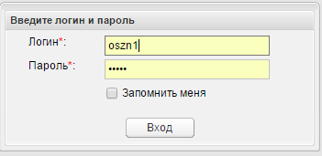
Рисунок 1. Окно ввода логина и пароля

Далее откроется основной экран АИС «Соцуслуги» для сотрудника ЛОГКУ ЦСЗН.

Главное меню Системы
АИС «Соцуслуги» содержит в себе два раздела: «Соцуслуги» и «Личный ящик».
Главное меню системы, которое содержится в разделе «Соцуслуги» включает в себя следующие пункты:
- ИППСУ;
- Распоряжения;
- Реестр поставщиков;
- Все зарегистрированные;
- Справочники;
- Поиск;
- Отчеты.

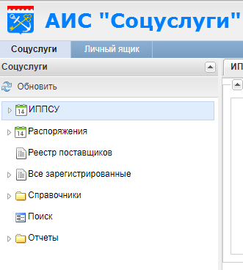
Рисунок 2. Главное меню системы

Работа со списками карточек в Системе
При входе в любой раздел, где отображается список карточек можно задать параметр вывода количества отображаемых записей. Для этого необходимо вручную проставить количество записей внизу страницы и нажать на кнопку «Enter» на клавиатуре.
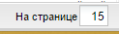
Рисунок 3. Отображения количества записей на странице
Для переключения между страницами вывода записей необходимо воспользоваться постраничным переключателем.
Рисунок 4. Постраничный переключатель
Для обновления данных необходимо воспользоваться кнопкой «Обновить» , которая находится возле постраничного переключателя.

Удаление и добавление столбцов в табличных частях системы
В табличных частях системы есть возможность удалять и добавлять обратно необходимые столбцы. Для этого необходимо нажать на стрелочку в заголовке столбца. После этого откроется выпадающий список с сортировкой и строкой «Столбцы», как показано на рисунке 5.

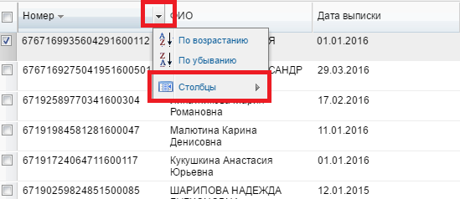

Рисунок 5. Выпадающий список с сортировкой и работой со столбцами таблицы.
Затем, необходимо подвести курсор мыши на строку «Столбцы», после чего откроется еще один выпадающий список с заголовками столбцов данной таблицы. 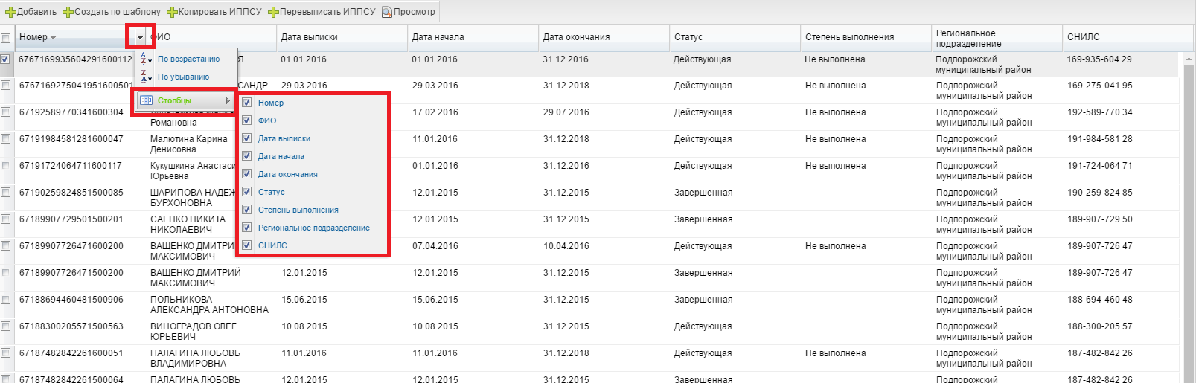

Рисунок 6. Выпадающий список с сортировкой и работой со столбцами таблицы.

При помощи снятия флажка в чек-боксе напротив заголовка столбца можно убрать из таблицы данный столбец. Таким же образом, ставя флажок в чек-бокс напротив заголовка столбца, можно добавить данный столбец обратно в таблицу.

Работа с карточками ИППСУ
Для того, чтобы начать работу с карточками ИППСУ, необходимо выбрать пункт «ИППСУ» Главного меню системы. После этого будет доступен весь список уже созданных карточек ИППСУ, а также инструменты для фильтрации и поиска карточек ИППСУ.
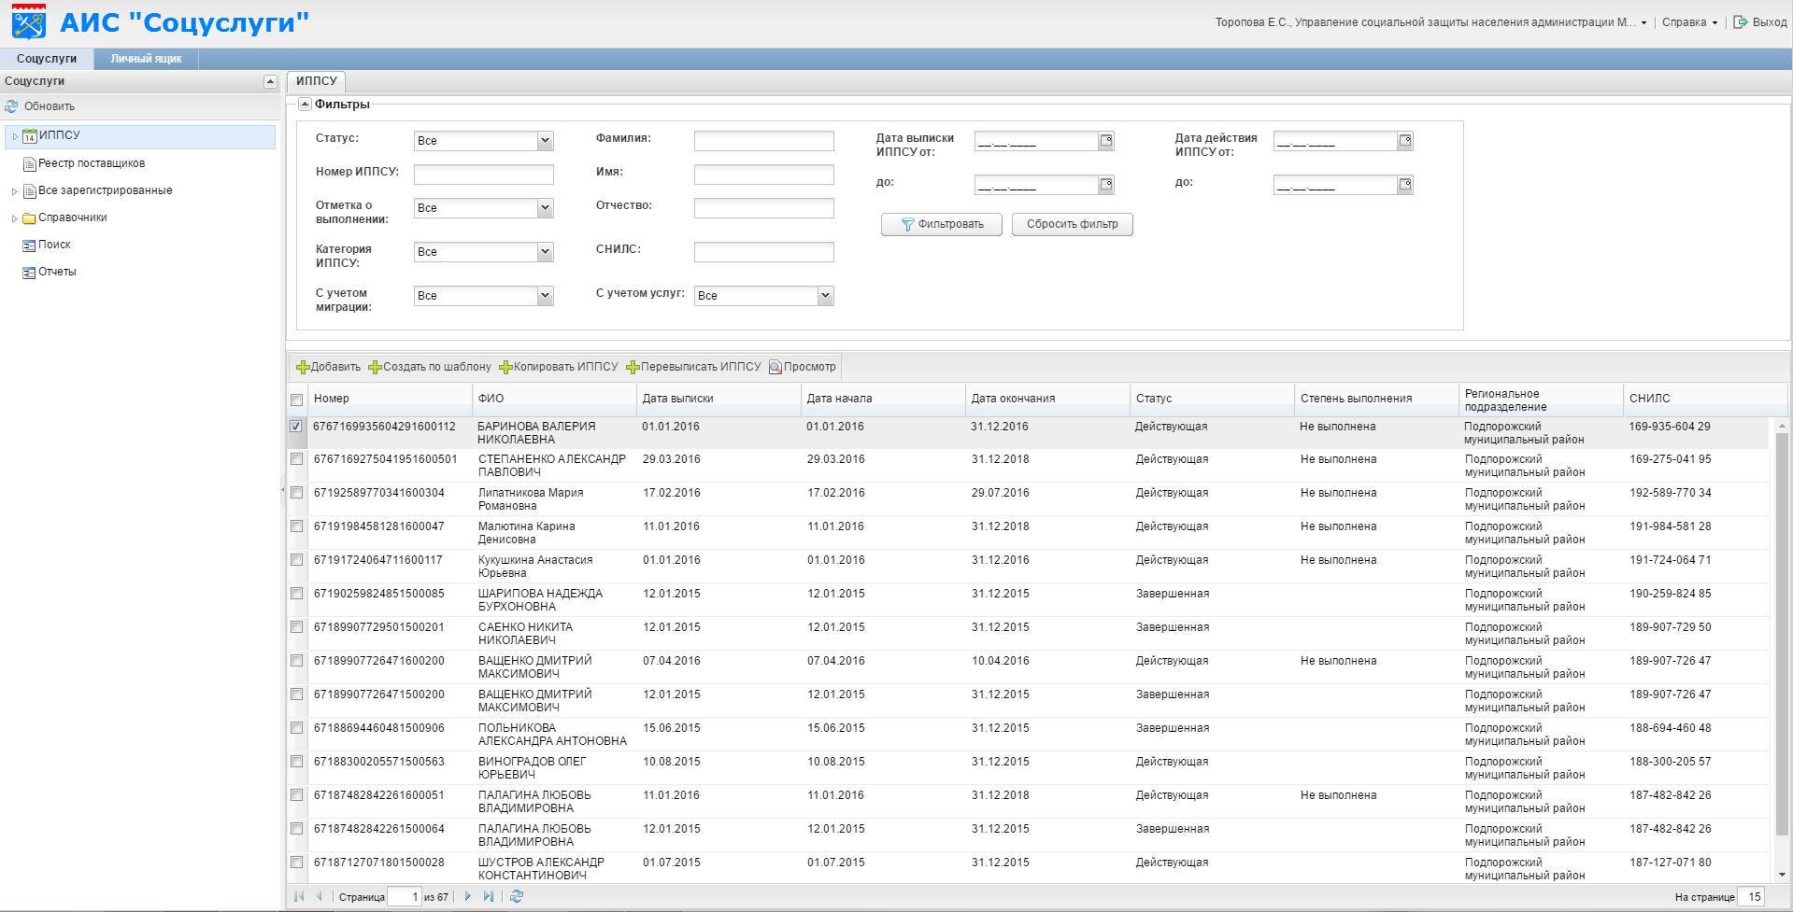
Рисунок 7. Раздел ИППСУ
Создание карточки ИППСУ возможно несколькими способами. Над табличной частью окна раздела «ИППСУ» расположена панель с кнопками для создания ИППСУ, которая включает в себя кнопки «Добавить», «Создать по шаблону», «Копировать ИППСУ», «Перевыписать ИППСУ».
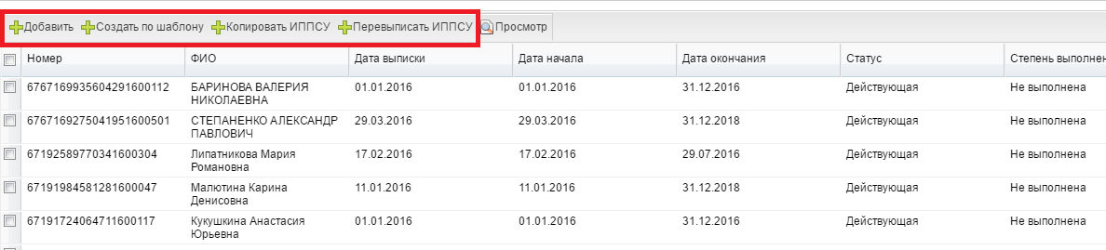
Рисунок 8. Кнопки для создания ИППСУ

2.5.1 Добавление карточки ИППСУ
При нажатии на кнопку «Добавить» 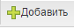, открывается форма для ввода данных новой карточки ИППСУ.
Все поля, отмеченные символом звездочка (*), являются обязательными для заполнения.
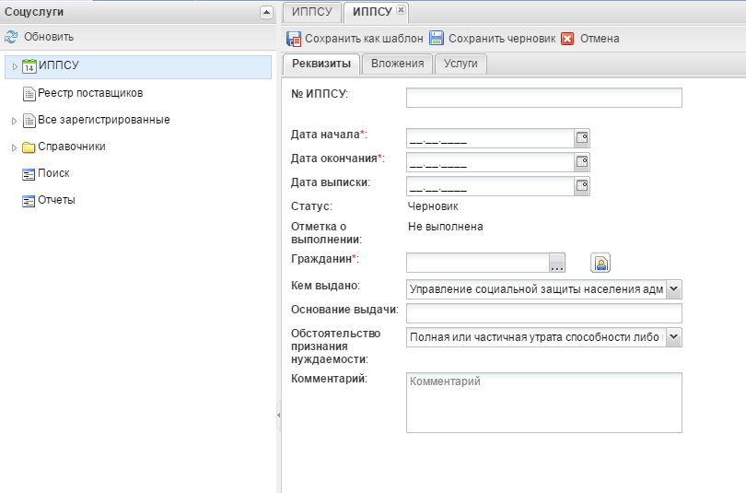
Рисунок 9. Вкладка «Реквизиты» карточки ИППСУ

Заполнение полей в карточке ИППСУ описано в таблице 4.
Таблица 4. Поля для заполнения на вкладке «Реквизиты» в карточке ИППСУ
Наименование поля | Правило заполнения поля
№ ИППСУ | Номер ИППСУ присваивается автоматически после регистрации, на этапе создания ИППСУ, данный атрибут пустой. Автоматическое присвоение номера ИППСУ происходит по принципу: XX XXXXXXXXXXX XX XXXXX – 20 значный номер. Где:  • Код района (2 знака);  • СНИЛС (11 знаков);  • Год (2 знака);  • Порядковый номер ИППСУ - 5 знаков.  Проверка на дублирование ИППСУ у получателя работает при регистрации новой ИППСУ, чтобы в системе не было номера с одинаковыми параметрами. Проверка производится по следующим знакам в № ИППСУ:  • Код района;  • Год;  • Порядковый номер ИППСУ.
Дата начала | Ввод даты начала действия ИППСУ вручную или через календарь
Дата окончания | Ввод даты окончания действия ИППСУ вручную или через календарь
Дата выписки | Ввод даты выписки ИППСУ вручную или через календарь. Если не заполнять поле, то оно заполнится автоматически в момент установки статуса ИППСУ «Действующая»
Статус | На этапе создания устанавливается автоматически статус «Черновик».
Отметка о выполнении | На этапе создания устанавливается автоматически «Не выполнена», далее меняется автоматически в зависимости от выполнения актов о предоставлении СУ по договору
Гражданин | Выбирается из справочника «Граждане»
Кем выдана | Выбирается из выпадающего списка
Основание выдачи | Ввод вручную основания для выдачи ИППСУ
Обстоятельство признания нуждаемости | Выбирается из выпадающего списка
Комментарий | Ввод любого комментария или примечания вручную

При формировании новой ИППСУ можно вкладывать файлы и сканированные образы документов, подтверждающих необходимость формирования ИППСУ. Для этого необходимо перейти на вкладку «Вложения». (см. Рисунок 13. Окно "Добавить услугу" с заполненными полями)
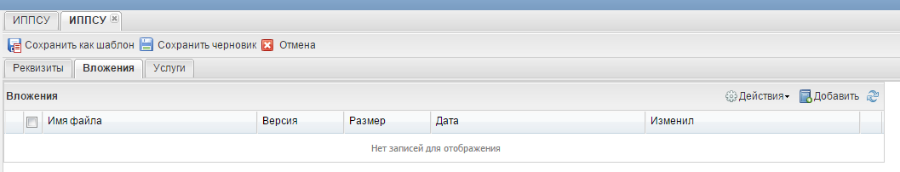
Рисунок 10. Вкладка «Вложения» карточки ИППСУ
Для добавления файла в карточку ИППСУ необходимо нажать на кнопку «Добавить» в правой части карточки.
Для обновления информации на вкладке «Вложения» следует воспользоваться кнопкой «Обновить» .
Для управления данными на вкладке «Вложения» следует выделить файл, а затем воспользоваться меню «Действия». Пункты меню:
- «Открыть в программе» - открыть выбранный файл, либо в Системе в виде дополнительного окна/вкладки, либо в приложении – в зависимости от формата.
- «Переименовать» - присвоить новое имя файлу.
- «Выгрузить» - сохранить файл в указанное место.
- «Сравнить вложения» - позволяет сравнить два файла рядом.
- «Удалить» - удалить выбранный файл из карточки ИППСУ.
В каждой карточке ИППСУ указывается набор услуг, которые будут предоставляться, в рамках действующей ИППСУ на вкладке «Услуги». Вкладка «Услуги» в карточки ИППСУ содержит две табличные области и выпадающие списки «Форма обслуживания» и «Группа получателей» над верхней таблицей, которые необходимо заполнить в первую очередь.
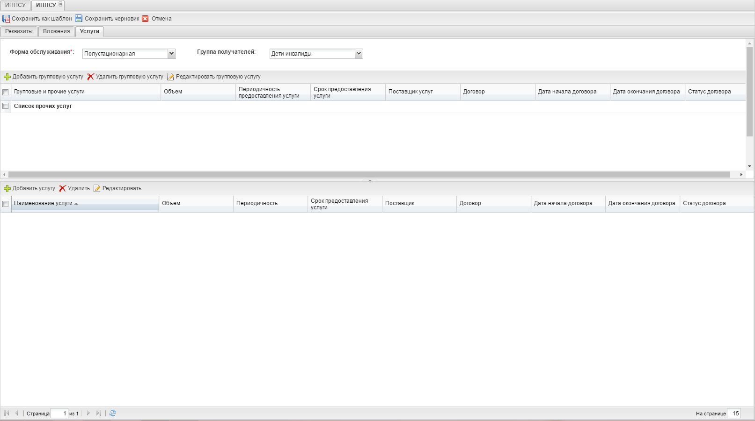
Рисунок 11. Вкладка «Услуги» карточки ИППСУ

Верхняя таблица предназначена для работы с Групповыми услугами. Панель с кнопками над верхней таблицей предполагает возможность добавления, удаления и редактирование групповой услуги .
Групповая услуга (ГУ) - это набор (пакет) услуг, которые объединяет в себе социальные услуги в соответствии с «Постановлением об утверждении тарифов на социальные услуги. ГУ может включать в себя Обязательные услуги и Дополнительные услуги».
Обязательные Услуги (ОУ) – социальные услуги, которые входят в пакет ГУ по умолчанию.
Дополнительные услуги (ДУ) – социальные услуги, которые не входят в пакет ГУ, то есть не являются обязательными.
Для того, чтобы указать перечень предоставляемых услуг, необходимо выбрать «Форму обслуживания» и нажать на кнопку «Добавить групповую услугу» 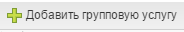 на вкладке «Услуги».
Далее откроется форма справочник групповых услуг, в котором необходимо выбрать нужную групповую услугу.
Для выбора Групповой услуги из справочника выделите услугу при помощи левой кнопки мыши нажмите кнопку «Выбрать».
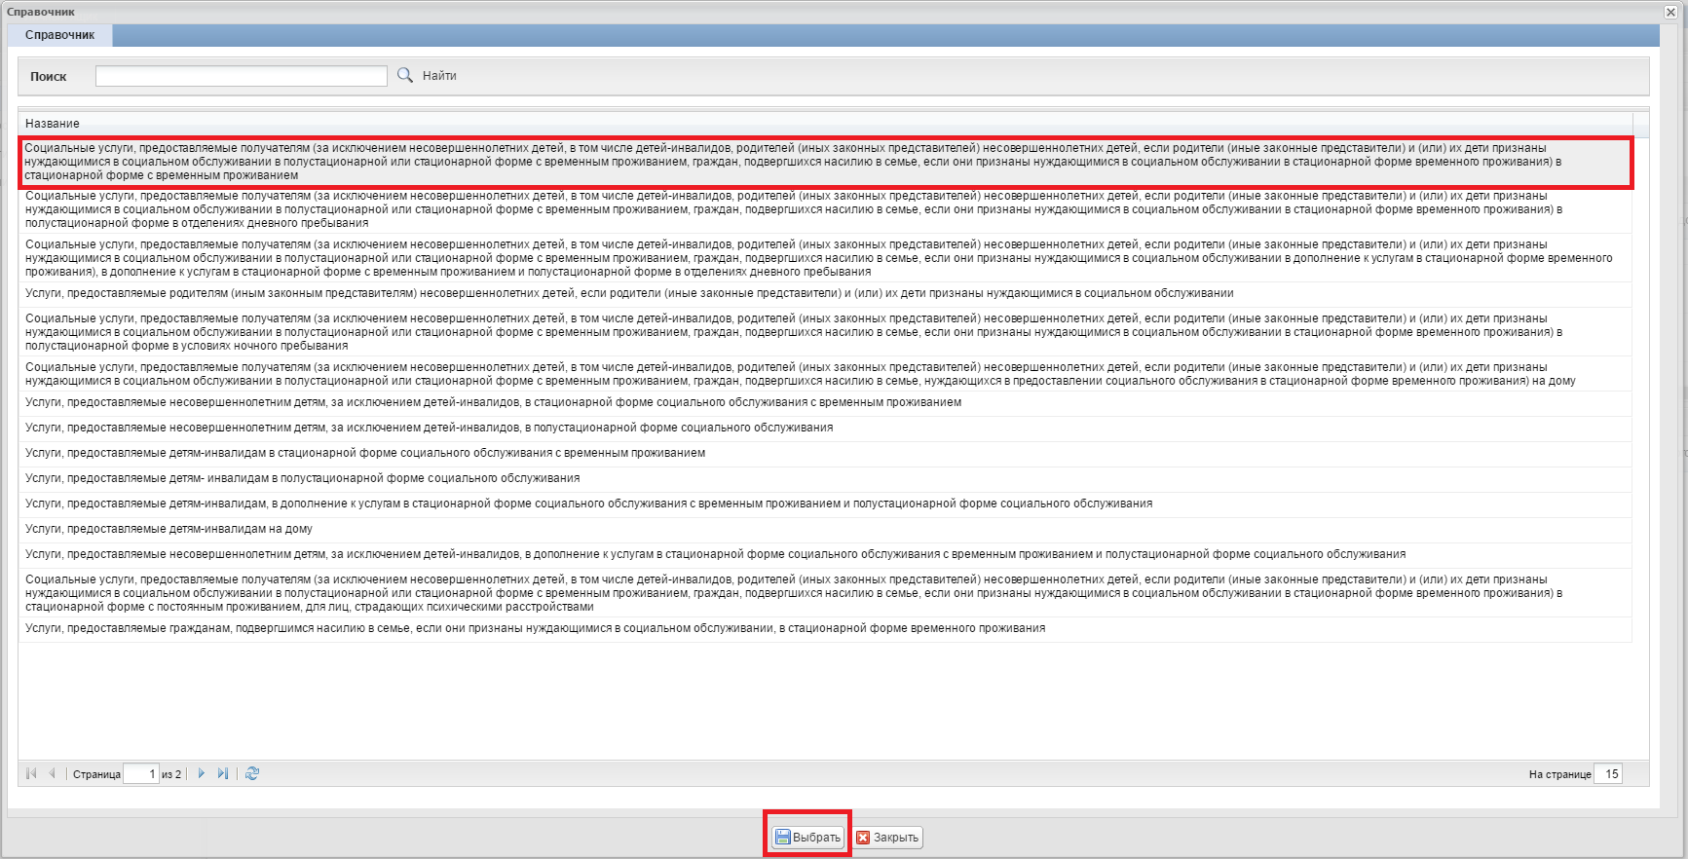
Рисунок 12. Выбор Групповой услуги из справочника
Далее Групповая услуга добавляется в верхнюю таблицу на вкладке «Услуги».
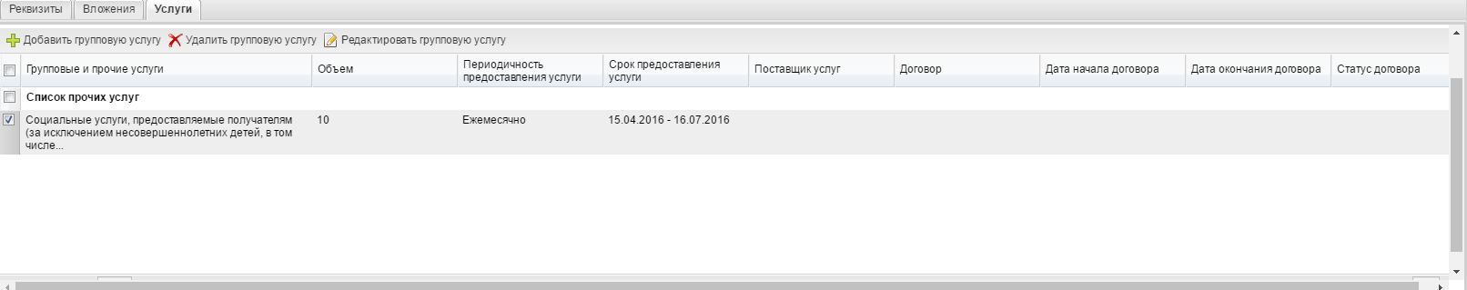
Рисунок 13. Вкладка «Услуги» карточки ИППСУ
Чтобы удалить Групповую услуги, необходимо выделить ее левой кнопкой мыши и нажать кнопку «Удалить групповую услугу» . После система выведет сообщение для подтверждения.
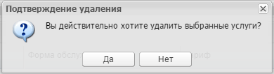
Рисунок 14. Окно «Подтверждение удаления»
Чтобы редактировать добавленную Групповую услугу, необходимо так же выделить ее левой кнопкой мыши и нажать кнопку «Редактировать групповую услугу» . После нажатия на кнопку, откроется окно редактирования, где можно изменить объем, периодичность и сроки предоставления Групповой услуги.
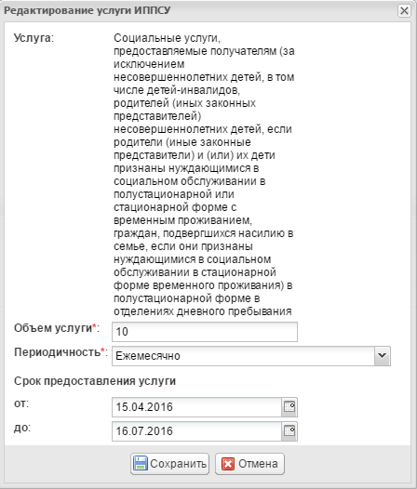
Рисунок 15. Окно «Редактирование Групповой услуги ИППСУ»
При выделении Групповой услуги левой кнопкой мыши, в нижней таблице отразится состав данной ГУ – то есть Обязательные услуги (ОУ) и Дополнительные услуги (ДУ).
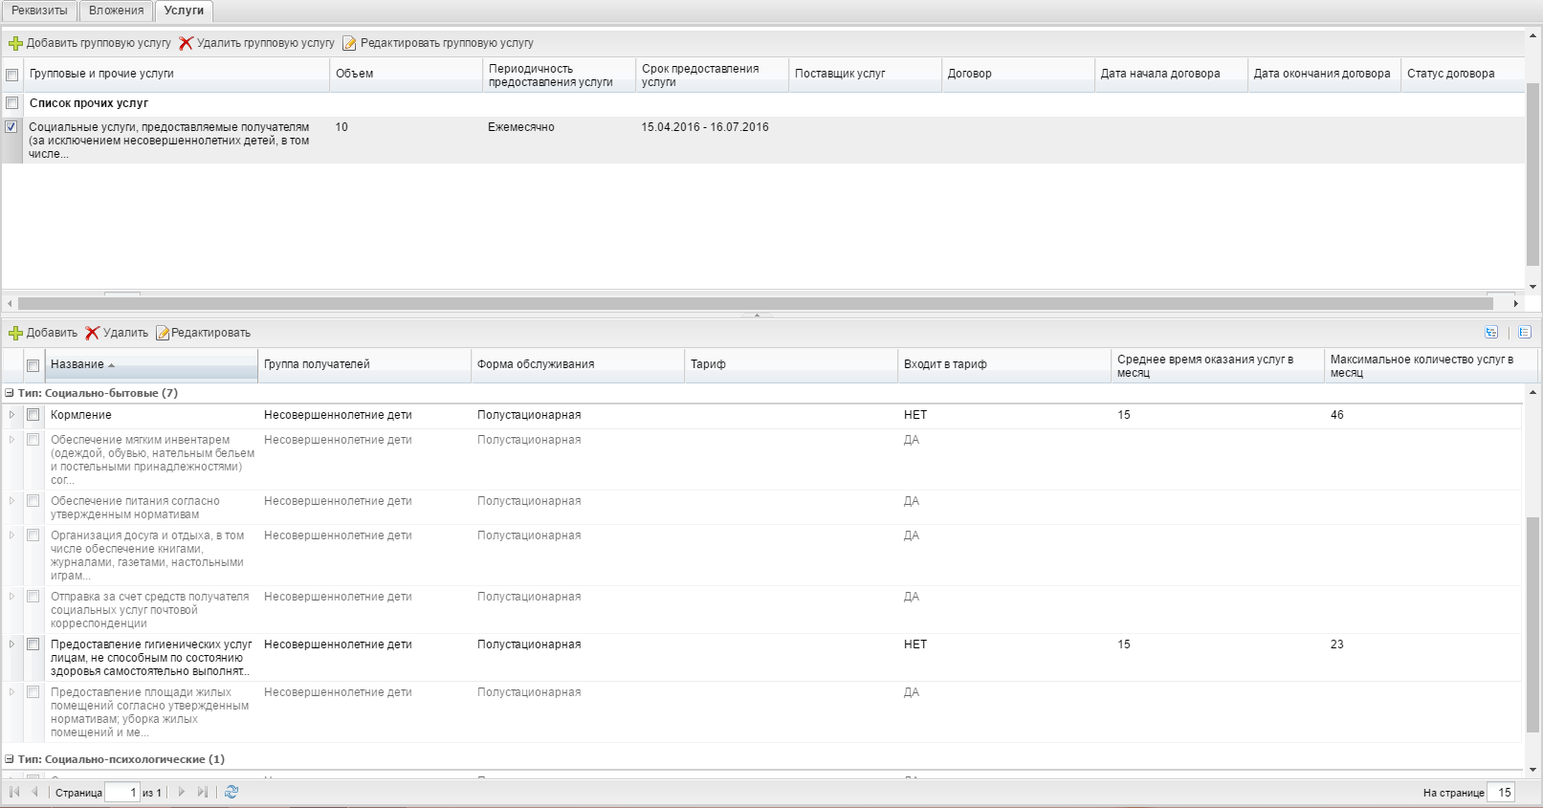
Рисунок 16. Пример Групповой услуги с Обязательными и Дополнительными услугами
Как видно на рисунке №16, Обязательные услуги входят в пакет ГУ, они не активны в таблице и отображаются серым цветом. Дополнительные услуги активны и для них доступны кнопки на панели над нижней таблицей «Добавить», «Удалить», «Редактировать» .
Чтобы удалить ДУ, необходимо выделить ее нажатием левой кнопкой мыши и нажать кнопку «Удалить» . Далее система выдаст информационное сообщение для подтверждения действия. При необходимости, удаленную ДУ можно добавить обратно при помощи кнопки «Добавить» . В открывшемся окне будут те ДУ, которые были удалены.
Для просмотра информации по интересующей ДУ необходимо нажать на стрелочку слева от ДУ. После этого раскроется поле, где можно посмотреть объем, периодичность предоставления услуги, срок предоставления услуги. После заключения договора по данной ДУ в этом поле отразится также наименование поставщика услуг, номер договора, дата начала и окончания договора и статус договора.
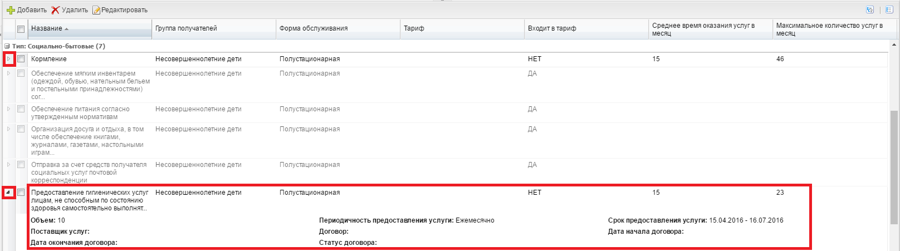
Рисунок 17. Просмотр информации о Дополнительной услуге.
Для просмотра информации по всем имеющимся ДУ в ГУ можно воспользоваться кнопками в правом углу над нижней таблицей . Для этого необходимо выделить ГУ правой кнопкой мыши, тогда данные кнопки станут доступны для работы с нижней таблицей.
Для редактирования Дополнительной услуги, необходимо выделить ее левой кнопкой мыши и нажать кнопку «Редактировать» . После этого откроется окно, где можно изменить объем услуги, периодичность и сроки предоставления данной ДУ. По умолчанию данная информация подтягивается из Групповой услуги, в которую входит данная ДУ.
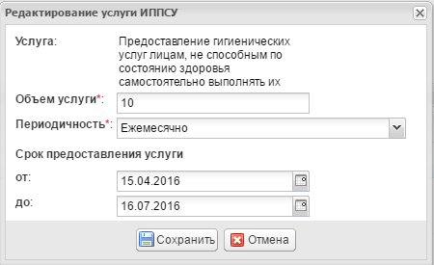
Рисунок 18 Окно «Редактирование услуги ИППСУ»
Таким образом необходимо заполнить вкладку «Услуги» нужным объемом услуг.
Если пользователь заполнил таблицу Групповыми услугами и пытается изменить «Форму обслуживания» или «Группу получателей», в карточке ИППСУ происходит автоматическое обнуление списка добавленных услуг, что исключает возможность добавления услуг несоответствующих значениям, установленным в данных атрибутах в карточке ИППСУ.
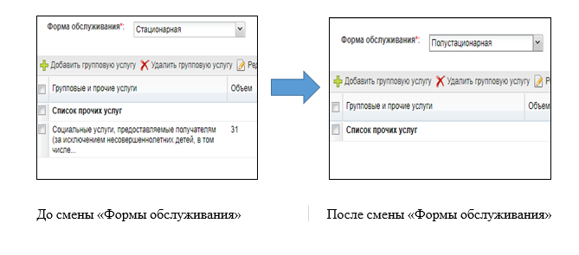
Если при создании ИППСУ в атрибуте «Группа получателей» установлено значение «Несовершеннолетние дети» или «Дети - инвалиды», то происходит проверка гражданина на совершеннолетие. Таким образом, если «Дата окончания» в ИППСУ больше даты рождения получателя (+18), то возникает ошибка.
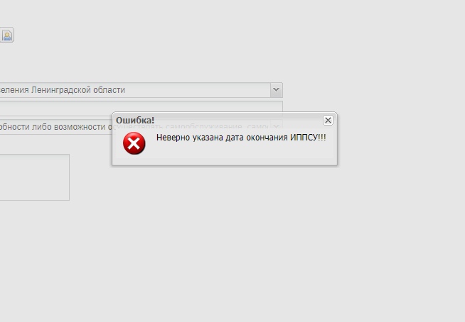
ИППСУ необходимо завершить на день раньше достижения ребенком 18-летнего возраста.
В случае, если у гражданина с ГП «Несовершеннолетние дети» и «Дети - инвалиды» не указана дата рождения, система также не дает зарегистрировать ИППСУ. Необходимо заполнить атрибут «Дата рождения» в карточке гражданина.
Не учитывается возрастное ограничение при регистрации ИППСУ, если соблюдены все три условия:
1) атрибут "Дата рождения" не заполнен в карточке гражданина;
2) введена группа получателей «Несовершеннолетние дети»;
3) введена категория «Несовершеннолетний-беспризорник» или «Несовершеннолетний, самовольно оставивший семью».
В системе существует возможность добавления социального сопровождения по группам получателей всех, кроме несовершеннолетних.
Для того, чтобы добавить социальное сопровождение в карточку ИППСУ, пользователю необходимо перейти на вкладку «СоцСопровождение» и нажать кнопку «Добавить». При нажатии на кнопку, появляется диалоговое окно с перечнем услуг, которые можно добавить в карточку ИППСУ.
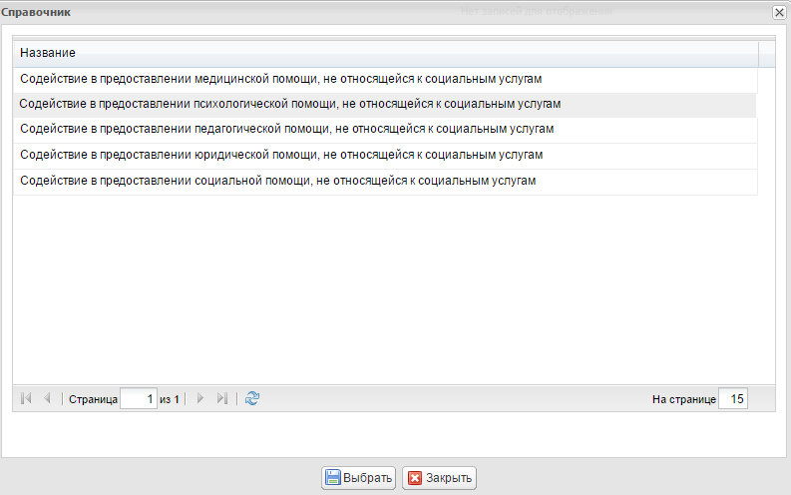
Рисунок 19 Диалоговое окно добавления услуги по соц. сопровождению
После регистрации ИППСУ на вкладке «СоцСопровождение» появляется не редактируемая таблица с данными.
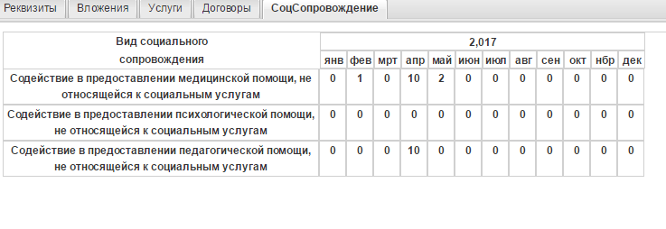
Рисунок 20 Таблица на вкладке «СоцСопровождение»
В разделе «Отчеты» подраздел «Отчет по соц.сопровождению» содержатся отчеты «Отчет о численности» и «Отчет по месяцам».
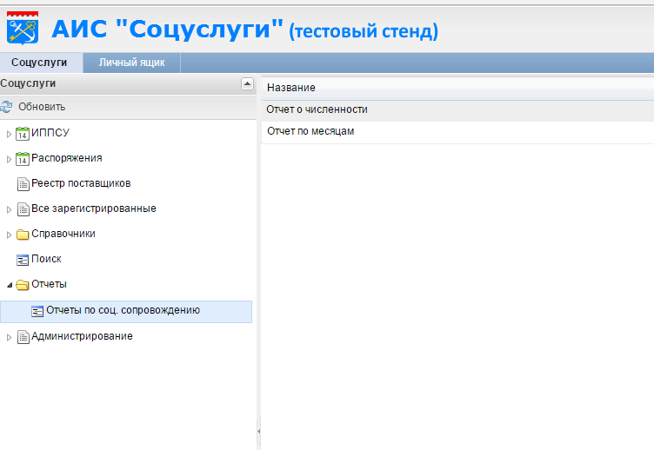
Рисунок 21 Отчеты по соц. сопровождению
При открытии отчета «Отчет о численности» возникает диалоговое окно, в котором необходимо заполнить все параметры для формирования отчета и нажать на кнопку «Открыть отчет».
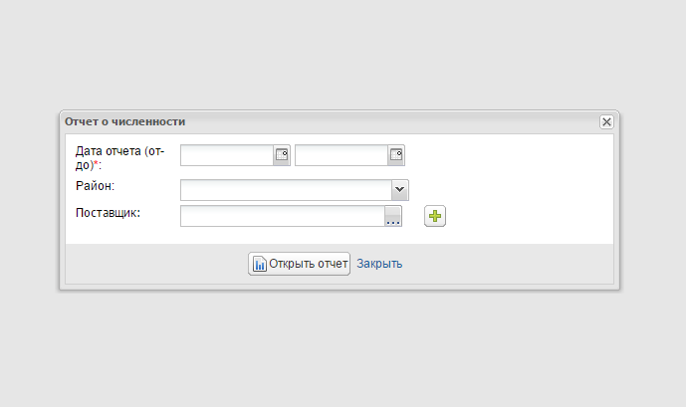
Рисунок 22 Диалоговое окно с параметрами отчета по численности
Отчет можно сформировать как по району, так и по отдельно взятому поставщику.
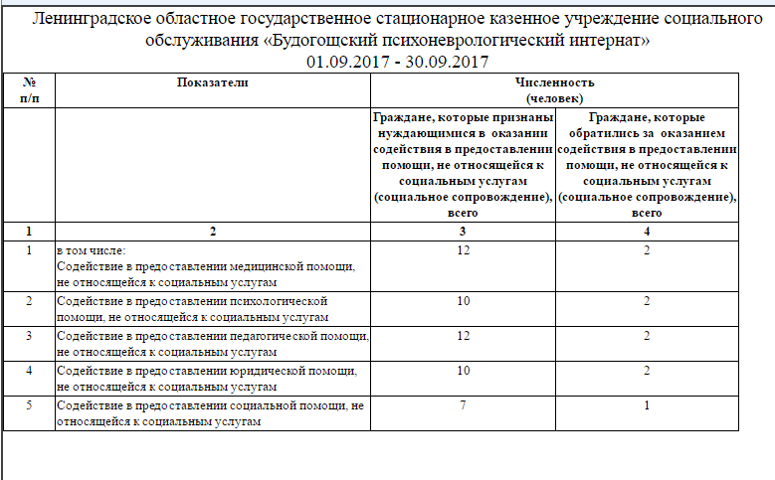
Рисунок 23 Отчет по численности
«Граждане, которые признаны нуждающимися в оказании содействия в предоставлении помощи, не относящейся к социальным услугам (социальное сопровождение)» - в этом столбце учитываются граждане, с действующими ИППСУ, даты действия которых пересекаются с указанным в параметрах отчета периоде и в которых, соответственно, добавлены СС.
«Граждане, которые обратились за оказанием содействия в предоставлении помощи, не относящейся к социальным услугам (социальное сопровождение)» - учитываются граждане, с действующими договорами, даты действия которых пересекаются с периодом отчета, в рамках которых предоставляется СС.
«Отчет по месяцам» можно сформировать за год, квартал, месяц.
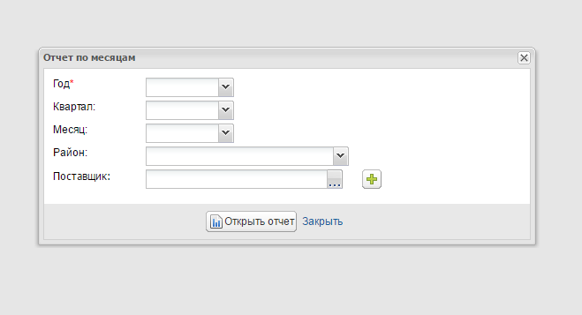
Рисунок 24 Диалоговое окно с параметрами отчета по месяцам
После заполнения всех параметров отчета и нажатия на кнопку «Открыть отчет», формируются данные в «Отчете по месяцам».
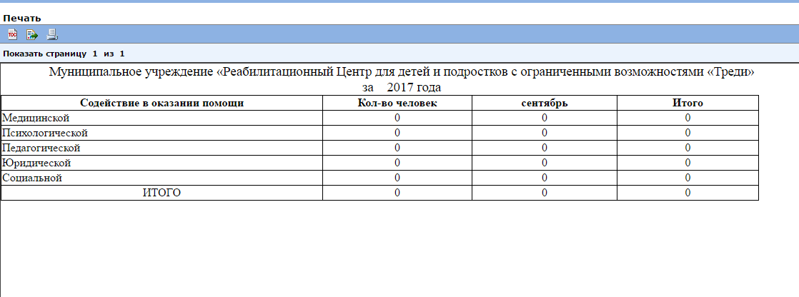
Рисунок 25 Отчет по месяцам
При создании ИППСУ есть возможность добавления сканированного подлинника документа «Согласие на обработку персональных данных». Для этого необходимо на странице создания ИППСУ нажать кнопку «Добавить согласие на обработку данных».
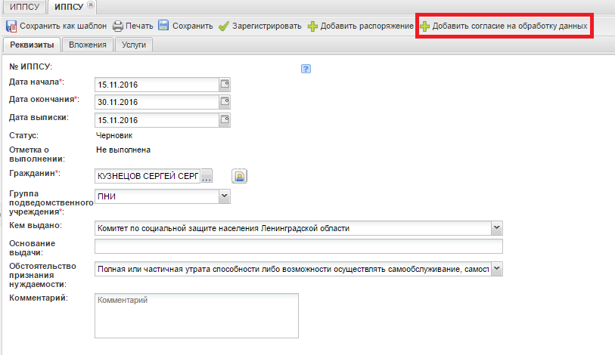
Рисунок 26. Кнопка «Добавить согласие на обработку данных».
Система откроет вкладку «Согласие на обработку данных», где необходимо нажать кнопку «Добавить», после чего откроется окно проводника для выбора необходимого файла.
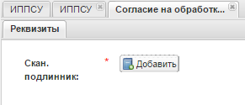
Рисунок 27. Кнопка для добавления сканированного подлинника документа.
Также в ИППСУ есть возможность добавления сканированного подлинника распоряжения о признании нуждаемости. Для этого на странице создания ИППСУ следует нажать кнопку «Добавить распоряжение».
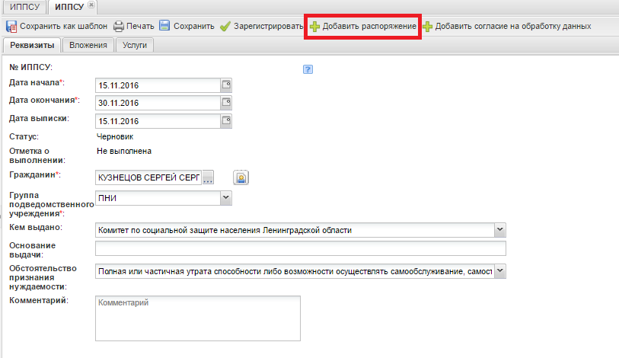
Рисунок 28. Кнопка «Добавить распоряжение».
Система откроет вкладку «Распоряжение», где необходимо нажать кнопку «Добавить», после чего откроется окно проводника для выбора необходимого файла.
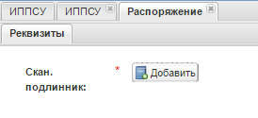
Рисунок 29. Кнопка для добавления сканированного подлинника документа.
Удалять файлы на вкладке «Вложения» можно только когда ИППСУ в статусе «Черновик», или в Мигрированных в статусе «Черновик» и «Действующая». Во всех ИППСУ в статусе «Действующая» право на удаление документов имеет только Администратор.
При нажатии кнопки «Отмена» , отменяется процесс создания карточки и данные не сохраняются. Для сохранения данных необходимо нажать кнопку «Сохранить черновик» . После сохранения данная ИППСУ в статусе «Черновик», становится доступна кнопка «Зарегистрировать» , при нажатии на которую, данная ИППСУ регистрируется в системе.
После всех совершённых действий новая ИППСУ появится в списке в статусе «Действующая».
Рисунок 30. Новая запись в списке Карточек ИППСУ

2.5.2 Сохранение шаблона карточки ИППСУ
При создании или просмотре карточки ИППСУ можно сохранить шаблон карточки ИППСУ при помощи кнопки «Сохранить как шаблон» .
Далее откроется форма для ввода названия шаблона. Для удобства поиска необходимого шаблона, достаточно ввести две первые буквы названия шаблона.
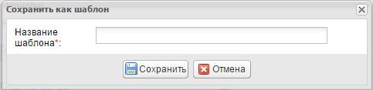
Рисунок 31. Форма «Сохранить как шаблон»
Для сохранения шаблона необходимо нажать на кнопку «Сохранить» .
При нажатии кнопки «Отмена» , отменяется процесс создания шаблона карточки и данные не сохраняются.

2.5.3 Создание карточки ИППСУ по шаблону
Для создания карточки ИППСУ по шаблону в списке карточек ИППСУ необходимо нажать кнопку «Создать по шаблону» .
Далее откроется форма с выпадающим списком для выбора наименования шаблона.
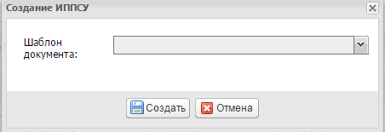
Рисунок 32. Окно выбора наименования шаблона ИППСУ

Для создания карточки ИППСУ по шаблону необходимо выбрать шаблон и нажать кнопку «Создать» 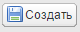.
При нажатии кнопки «Отмена» , отменяется процесс создания карточки ИППСУ по шаблону и данные не сохраняются.

2.5.4 Копирование ИППСУ
Кнопка «Копировать ИППСУ» позволяет скопировать выделенную в гриде ИППСУ и открыть ее как «Черновик» со всеми заполненными атрибутами, которые доступны для редактирования. Файловые вложения копировать не нужно. Например, если у Получателя ИППСУ повторяется каждый год. Для создания ИППСУ путем копирования существующей ИППСУ необходимо выделить нужную ИППСУ левой кнопкой мыши и нажать «Копировать ИППСУ». После этого откроется окно ИППСУ на вкладке «Реквизиты», где при необходимости можно редактировать данные.

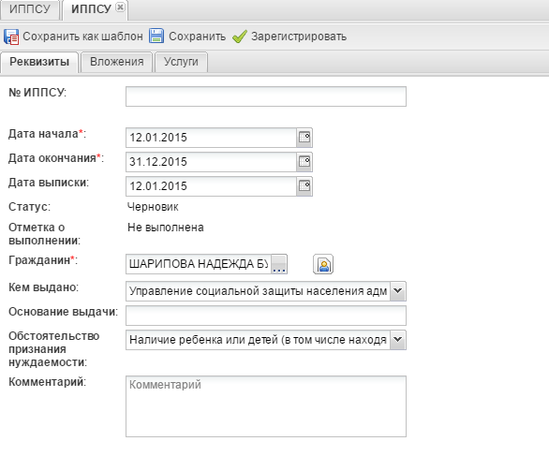
Рисунок 33. Окно ИППСУ при создании путем копирования

Также по данной ИППСУ доступны вкладки «Вложения» и «Услуги», которые также можно редактировать.

2.5.5 Перевыписка ИППСУ
В случае, когда необходимо перевыписать ИППСУ на новый срок, необходимо выделить интересующую ИППСУ левой кнопкой мыши и нажать кнопку «перевыписать ИППСУ» . После этого появится окно «Перевыписка ИППСУ», где необходимо указать новые дату начала и окончания ИППСУ и дату выписки ИППСУ, затем нажать «Перевыписать» или «Отмена».

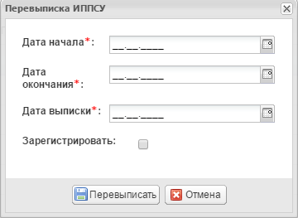
Рисунок 34. Окно «Перевыписка ИППСУ»
После перевыписки, новая ИППСУ сохраняется в статусе «Черновик» и отображаются в разделе «Черновики ИППСУ», где можно ее открыть и зарегистрировать.
При этом нумерация ИППСУ остается прежней, меняются только цифры года.
После перевыписки ИППСУ переходит в категорию «Перевыпущена».
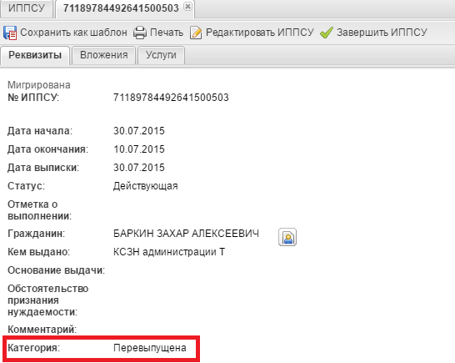
Рисунок 35. Карточка ИППСУ. Категория «Перевыпущена».

2.5.6 Просмотр карточки ИППСУ
Для просмотра карточки ИППСУ необходимо открыть карточку с помощью двойного щелчка мыши по номеру нужной ИППСУ в списке или выделить нужную карточку ИППСУ и нажать на кнопку «Просмотр» .
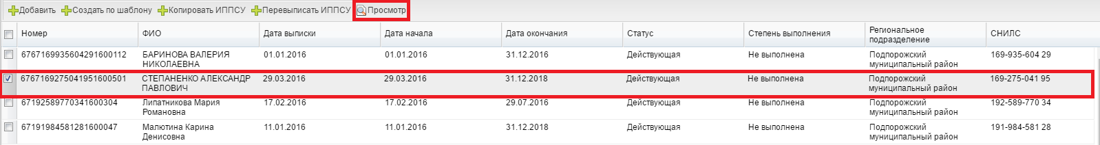
Рисунок 36. Список карточек ИППСУ

2.5.7 Редактирование карточки ИППСУ
Во всех вкладках и карточках пункта Главного меню «ИППСУ» можно вносить изменения данных путем ввода информации в требуемые поля. Все изменения могут вноситься только в соответствии с функциональностью и полномочиями роли «Сотрудник ЛОГКУ ЦСЗН» в системе «Соцуслуги».
Карточку ИППСУ можно редактировать только в статусе «Черновик». Чтобы увидеть Черновики ИППСУ, необходимо воспользоваться фильтром «Статус» над таблицей с ИППСУ или перейти на вкладку «Личный ящик» в «Черновики документов».
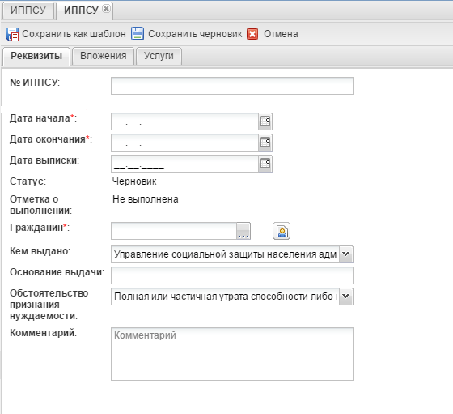
Рисунок 37. Карточка ИППСУ в статусе «Черновик»
Если все нужные данные введены в карточку ИППСУ, то необходимо нажать кнопку «Зарегистрировать» 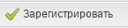.
После этого данные в карточке ИППСУ будут не доступны для редактирования.

2.5.8 Удаление карточки ИППСУ
Удаление карточки ИППСУ доступно только в статусе «Черновик». Для того, чтобы удалить карточку необходимо перейти в раздел «Личный ящик» в «Черновики документов», затем выделить необходимую карточку или несколько карточек ИППСУ левой кнопкой мыши, открыть меню «Действия» и нажать на кнопку «Удалить» .
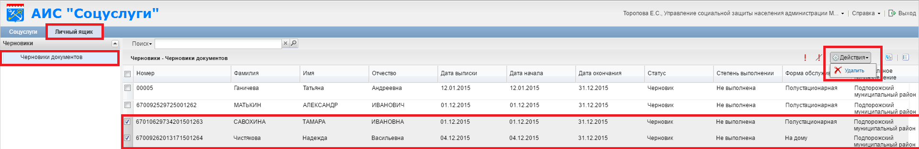
Рисунок 38. Удаление карточки ИППСУ

Также удалить черновик ИППСУ можно открыв необходимую карточку черновика ИППСУ в разделе «личный ящик» и нажав кнопку «Отмена» .
После этого система выведет сообщение для подтверждения действия.
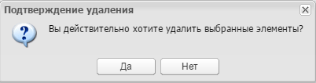
Рисунок 39. Сообщение «Подтверждение удаления»
При нажатии «Да» Черновики удалятся, при нажатии «Нет» действие будет отменено.

2.5.9 Фильтрация списка ИППСУ
Для фильтрации списка карточек ИППСУ необходимо заполнить нужные для фильтрации атрибуты.
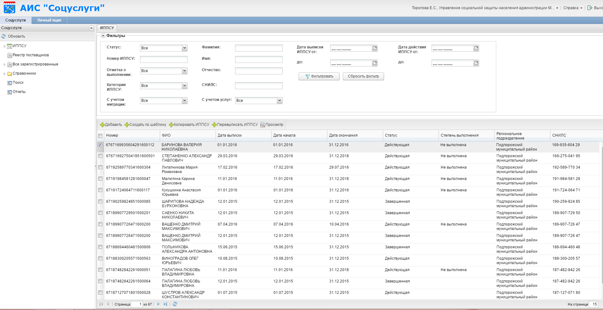
Рисунок 40. Раздел ИППСУ
Для фильтрации списка карточек ИППСУ необходимо заполнить нужные для фильтрации атрибуты.
Карточки ИППСУ можно отфильтровать по: статусу, номеру ИППСУ, отметке о выполнении, категории, с учетом миграции, с учетом услуг, ФИО, СНИЛС, по дате выписки и действия ИППСУ. Заполнение полей фильтра для поиска необходимой ИППСУ описано в таблице 6.
Таблица 6. Фильтры раздела «ИППСУ»
Наименование поля | Ввод значения для фильтрации
Статус | Выпадающий список с вариантами:  - Все  - Черновик  - Действующая  - Завершенная
Номер ИППСУ | Ввод номера или его части вручную
Отметка о выполнении | Выпадающий список с вариантами:  - Все  - Выполнена  - Выполнена частично  - Не выполнена
Категория ИППСУ | Выпадающий список с вариантами:  - Все  - Без категории  - Перевыпущена
С учетом миграции | Выпадающий список с вариантами:  - Все  - Мигрированные  - Не мигрированные
Фамилия | Ввод вручную фамилии получателя СУ
Имя | Ввод вручную имени получателя СУ
Отчество | Ввод вручную отчества получателя СУ
СНИЛС | Ввод вручную номера СНИЛС
С учетом услуг | Выпадающий список с вариантами:  - Все  - Есть услуги  - Нет услуг
Дата выписки ИППСУ от  до | Ввод даты выписки ИППСУ вручную или через календарь
Дата действия ИППСУ от  до | Ввод даты действия ИППСУ вручную или через календарь

Для сворачивания и разворачивания области фильтра необходимо нажать на элемент в виде стрелки, выделенный на картинке желтым цветом .

2.5.10 Печать карточки ИППСУ
В Системе реализована возможность печати карточек ИППСУ. Печать ИППСУ доступна только для зарегистрированных карточек. Для печати карточки необходимо открыть нужную карточку и нажать на кнопку «Печать» .

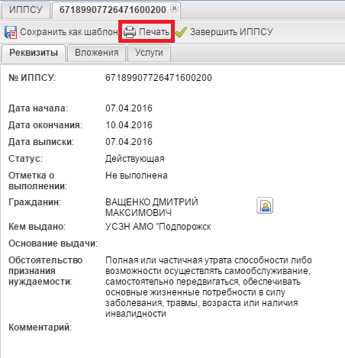
Рисунок 41. Печать карточки ИППСУ
После этого откроется окно «BIRT Report Viewer», в котором будет видна печатная форма ИППСУ.
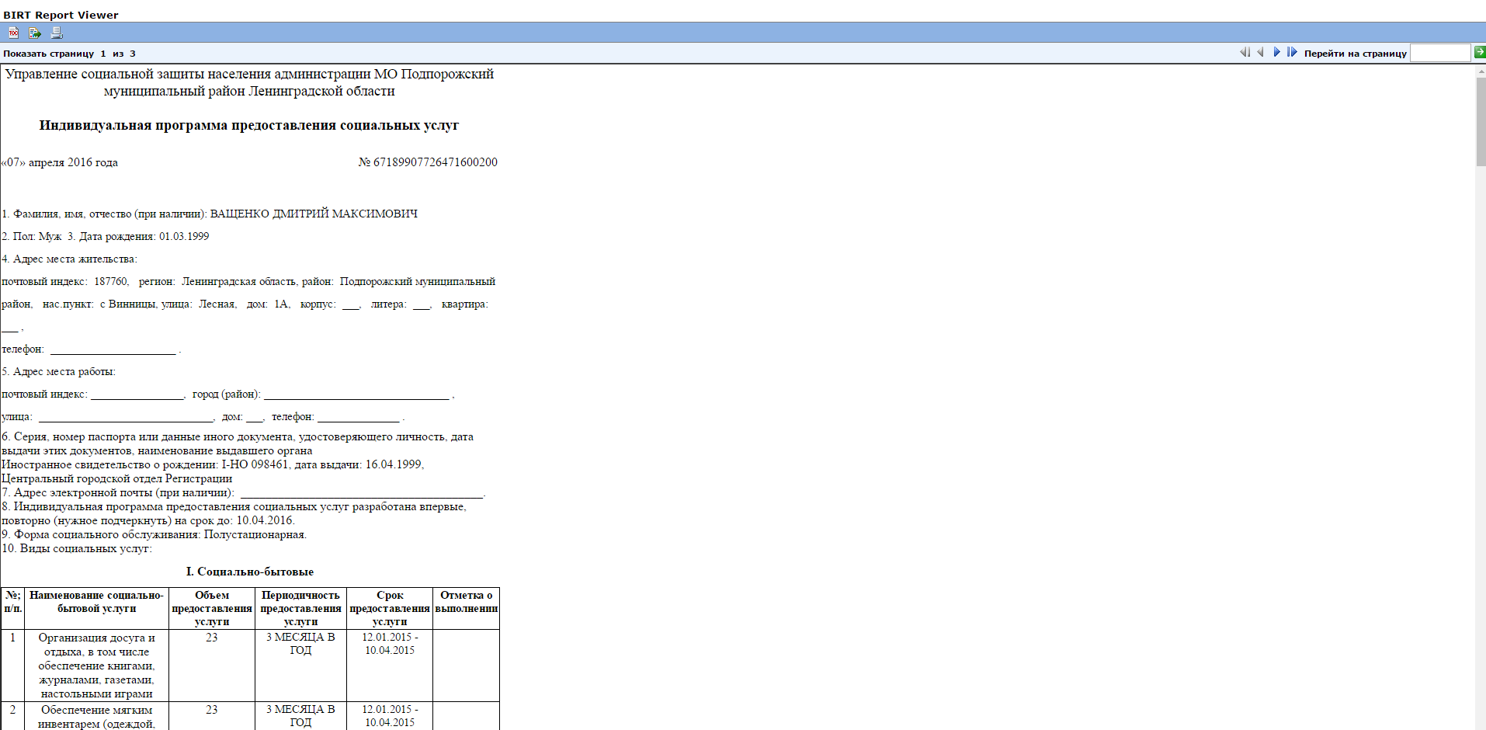
Рисунок 42. Окно «BIRT Report Viewer»

В данном окне наверху доступны кнопки для работы с печатной формой: «Скрыть/показать оглавление», «Экспорт отчета», «Напечатать отчет».
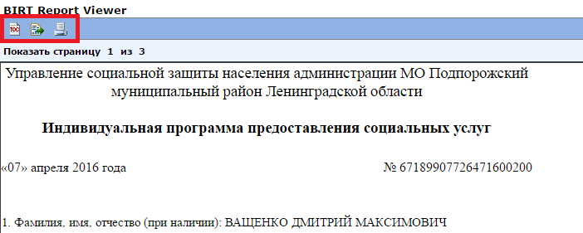
Рисунок 43. Кнопки для работы с печатной формой
Нажатием на кнопку «Экспорт отчета» , можно экспортировать печатную форму в MS Word, MS Excel и OpenDocumentText. Из выпадающего списка для выгрузки печатной формы поддерживаются только форматы MS Word, MS Excel и OpenDocumentText.
Далее при помощи выпадающего списка можно экспортировать отчет в одно из приложений.
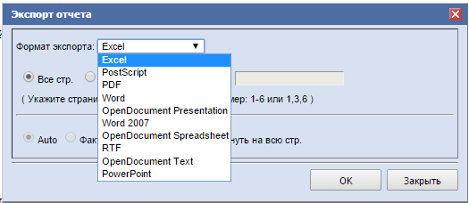
Рисунок 44. Окно «Экспорт отчета»

2.5.11 Завершение ИППСУ
В системе предусмотрена возможность завершения ИППСУ. Для завершения ИППСУ необходимо открыть необходимую действующую ИППСУ двойным щелчком правой кнопкой мыши или выделением карточки поставщика флажком в чек-боксе слева и нажатием кнопки «Просмотр» . В открывшейся карточке ИППСУ нажать кнопку «Завершить ИППСУ» . После нажатия на кнопку откроется окно «Завершение ИППСУ».
В данном окне необходимо указать дату закрытия ИППСУ вводом вручную или при помощи календаря, выбрать причину закрытия из выпадающего списка и указать при необходимости дополнительную информацию в поле «Примечание».
Возможные причины завершения ИППСУ указаны в выпадающем списке на рисунке 36.
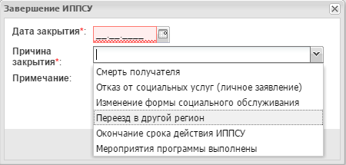
Рисунок 45. Выпадающий список «Причина закрытия»
Если при закрытии ИППСУ «Дата закрытия» меньше или равна текущей даты, то выдается запрос «Вы действительно хотите закрыть ИППСУ?» с возможностью выбора подтверждения закрытия ИППСУ (кнопка «ДА») или отказа от закрытия ИППСУ (кнопка «НЕТ»).
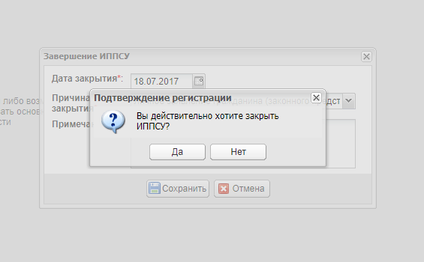
Рисунок 46. Завершение карточки ИППСУ

Если при закрытии ИППСУ «Дата закрытия» больше текущей даты, то выдается сообщение об ошибке «Указана некорректная дата закрытия ИППСУ! Измените дату закрытия ИППСУ.» и процедура закрытия ИППСУ прерывается.
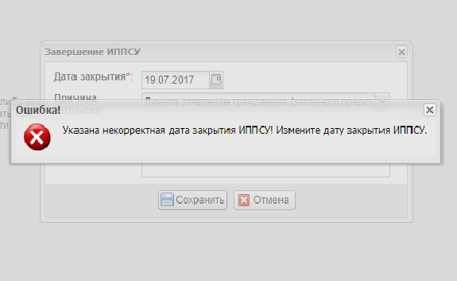
Рисунок 47. Завершение карточки ИППСУ
После указания всех параметров завершения карточки следует нажать кнопку «Сохранить». Карточка ИППСУ сменит статус с «Действующая» на «Завершенная».

Работа с подразделом «Черновики ИППСУ»
Подраздел содержит черновики карточек ИППСУ, созданные пользователями из одного подразделения в организационной структуре.
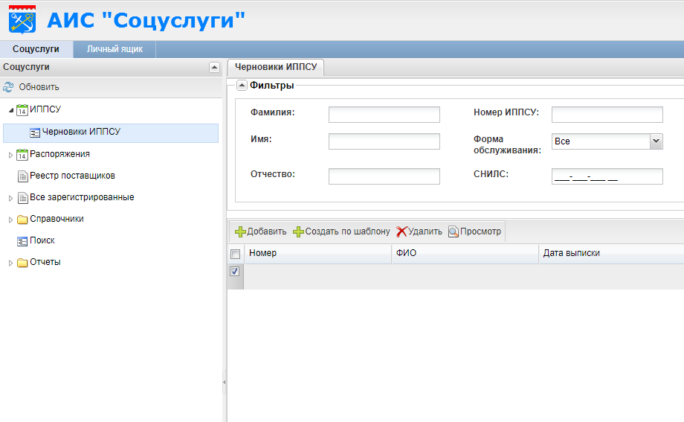
Рисунок 48. Подраздел "Черновики ИППСУ"
Для работы с нужным черновиком карточки кликните по записи двойным щелчком мыши и отредактируйте черновик по необходимости. (См. п. 2.5.7 Редактирование карточки ИППСУ). Для быстрого поиска необходимого черновика можно воспользоваться фильтрами в верхней части экрана.
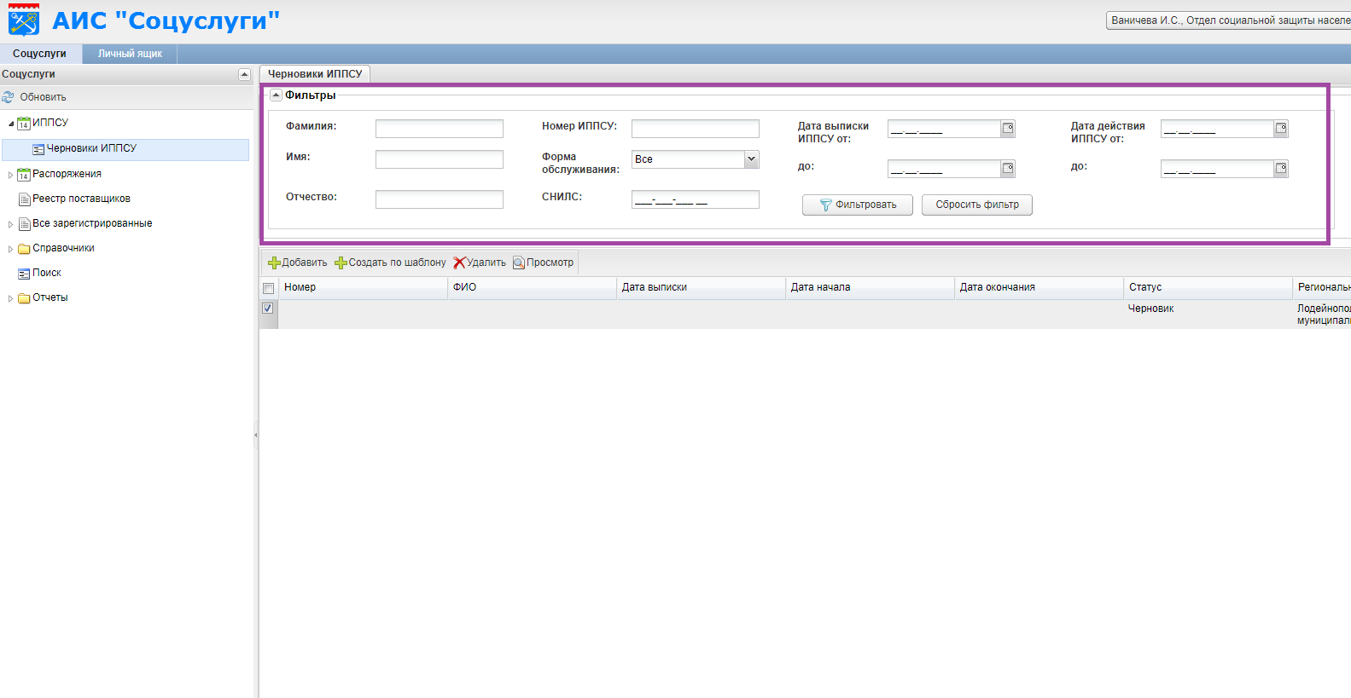
Рисунок 49. Подраздел "Черновики ИППСУ"- фильтры

Работа с разделом «Реестр поставщиков»
Чтобы начать работу с реестром поставщиков, необходимо выбрать пункт Главного меню системы - «Реестр поставщиков». На правой стороне экрана появится вкладка «Поставщики услуг». В верхней части открывшейся вкладки располагаются фильтры для удобства поиска, в табличной части отображается список всех зарегистрированных поставщиков с указанием организационно-правовой формы (ОПФ), полного наименования, регионального подразделения, плана предоставления услуг на текущий и следующий год.
Также в разделе «Реестр поставщиков» предусмотрена возможность поиска по фильтру «Признак поставщика», с помощью которого можно произвести фильтрацию поставщиков по заданному признаку.
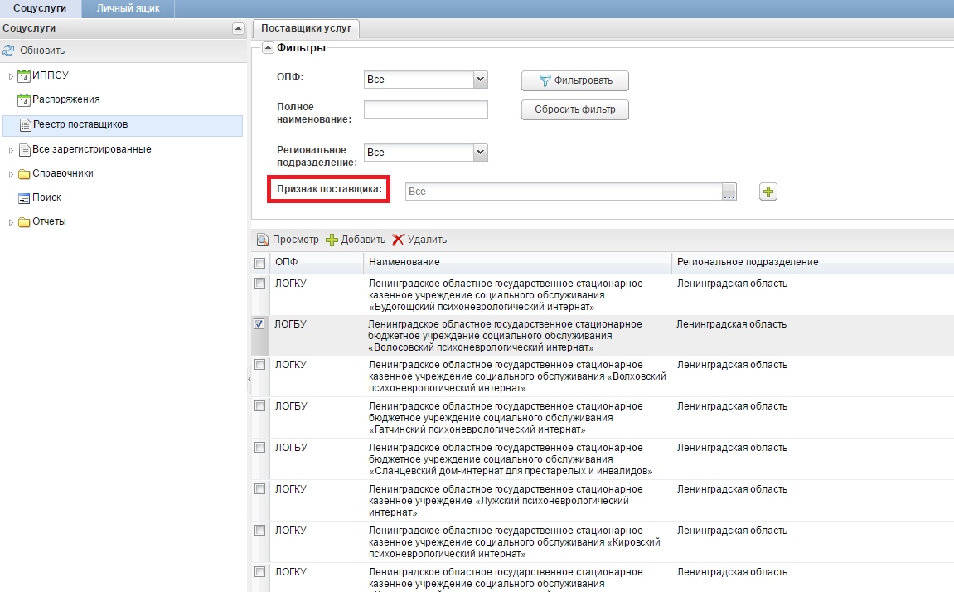
Рисунок 50. Раздел «Реестр поставщиков».

2.6.1 Фильтрация списка карточек поставщиков СУ
Для фильтрации списка карточек поставщиков необходимо заполнить нужные для фильтрации атрибуты.
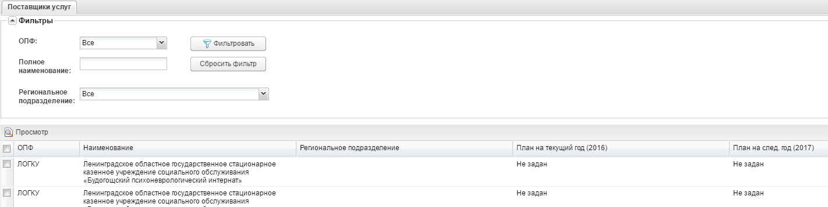
Рисунок 51. Фильтр карточек поставщиков
Карточки поставщиков можно отфильтровать по: ОПФ, полному наименованию (Система предполагает ввода части наименования), региональному подразделению.
Заполнение полей фильтра для поиска необходимой карточки поставщика описано в таблице 7.
Таблица 7. Фильтры раздела «ИППСУ»
Наименование поля | Ввод значения для фильтрации
ОПФ | Выпадающий список с вариантами:  - Все  - ГУ  - ИП  - ЗАО  - МУ  - ООО  - МБУ  - МКСУ  - ЛОГКУ  - ЛОГБУ  - МКУСО
Полное наименование | Ввод наименования поставщика вручную
Региональное подразделение | Выпадающий список с вариантами населенных пунктов

После выбора фильтра необходимо нажать кнопку «Фильтровать» . Для сброса фильтра и результатов поиска необходимо нажать кнопку «Сбросить фильтр» .
Для сворачивания и разворачивания области фильтра необходимо нажать на элемент в виде стрелки, выделенный на картинке желтым цветом .

2.6.2 Просмотр карточки поставщика СУ
Для просмотра данных о поставщике СУ необходимо в списке карточек поставщиков открыть карточку двойным щелчком по наименованию поставщика из списка или выделить карточку поставщика галкой слева и нажать на кнопку «Просмотр» .
Далее откроется карточка поставщика социальных услуг на вкладке «Реквизиты».
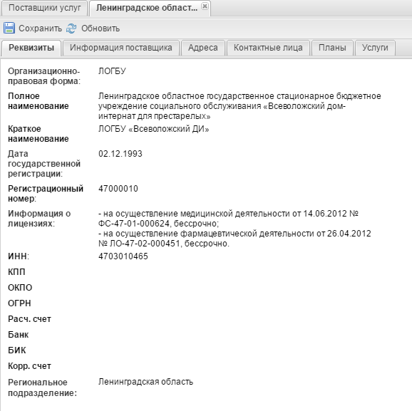
Рисунок 52. Вкладка «Реквизиты» в карточке поставщика СУ
Вкладка «Реквизиты» содержит следующую информацию о поставщике:
- Организационно-правовая форма
- Полное наименование
- Краткое наименование
- Дата государственной регистрации
- Регистрационный номер
- Информа3ция о лицензиях
- ИНН
- КПП
- ОКПО
- ОГРН
- Расчетный счет
- Банк
- БИК
- Корреспондентский счет
- Региональное подразделение
Вкладка «Информация поставщика» содержит следующую информацию о поставщике (рисунок 53):
- Сведения о формах социального обслуживания
- Информация о результатах проведенных проверок
- Опыт за последние 5 лет
- Информация об общем количестве мест
- Перечень предоставляемых СУ по формам СО
- Информация об условиях предоставления социальных услуг
- Тарифы на представляемые СУ по формам СО
- Устав поставщика
- Категория
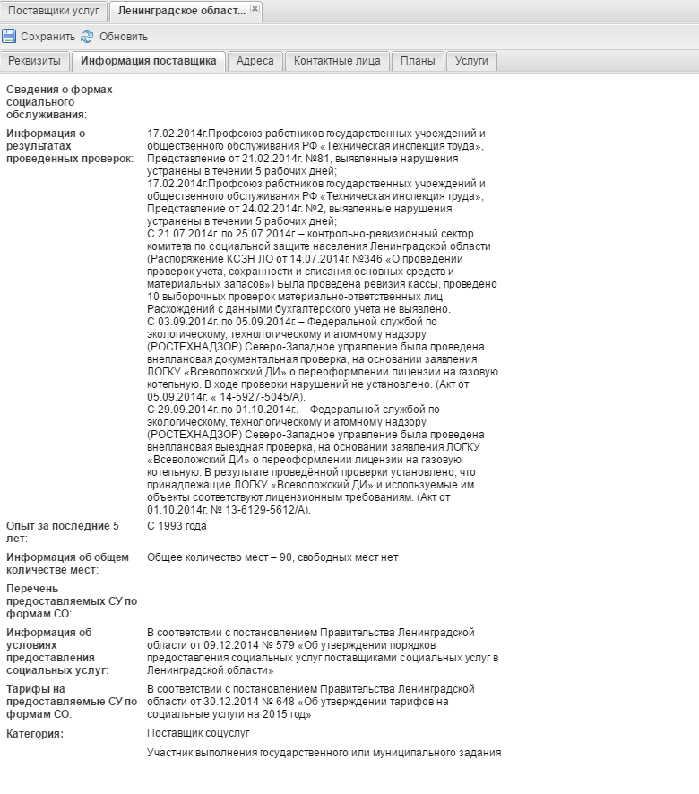
Рисунок 53. Вкладка «Информация поставщика» в карточке поставщика СУ

Вкладка «Адреса» в карточке поставщика СУ содержит следующую информацию:
- Контактные данные (телефон, e-mail, сайт)
- Юридический адрес поставщика (страна, регион, район, населенный пункт, улица, дом, индекс)
- Физический адрес поставщика (страна, регион, район, населенный пункт, улица, дом, индекс)
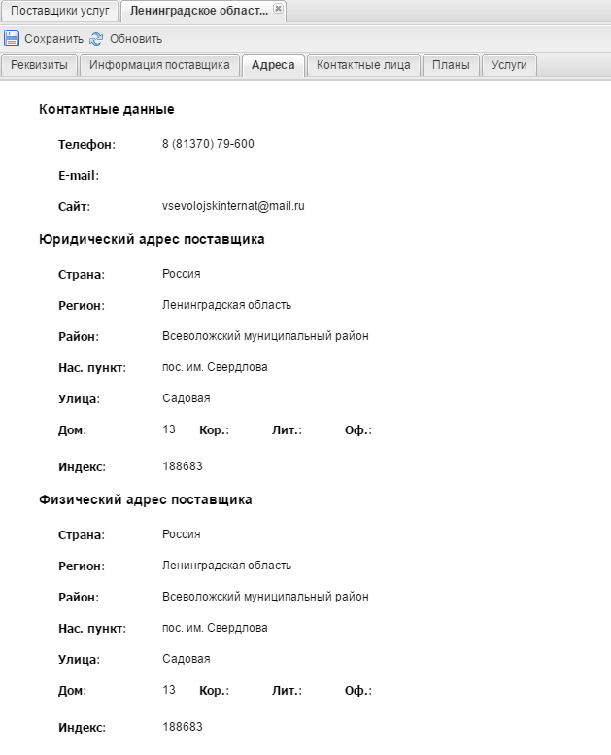
Рисунок 54. Вкладка «Адреса» в карточке поставщика СУ
Вкладка «Контактные лица» содержит информацию об учетных записях для данного поставщика с указанием ФИО, должности, телефона, факса, e-mail и офиса.
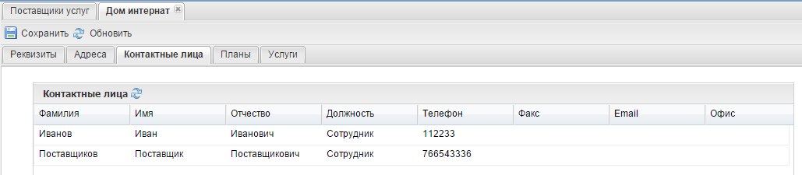
Рисунок 55. Вкладка «Контактные лица» карточки поставщика
Вкладка «Планы» содержит планы предоставления услуг данного поставщика.
Данная вкладка присутствует у поставщиков, записи которых добавлены в категорию «Участник выполнения государственного или муниципального задания». Сотрудник ЛОГКУ ЦСЗН может только просматривать планы. Создавать планы может сам поставщик СУ, а утверждать или отклонять план предоставления услуг может только сотрудник Комитета.
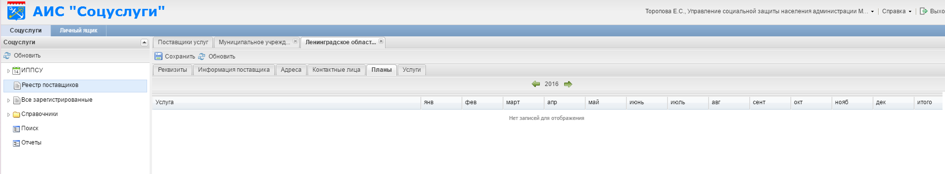
Рисунок 56. Вкладка «Планы» карточки поставщика
Вкладка «Услуги» содержит перечень доступных для предоставления данным поставщиком услуг.
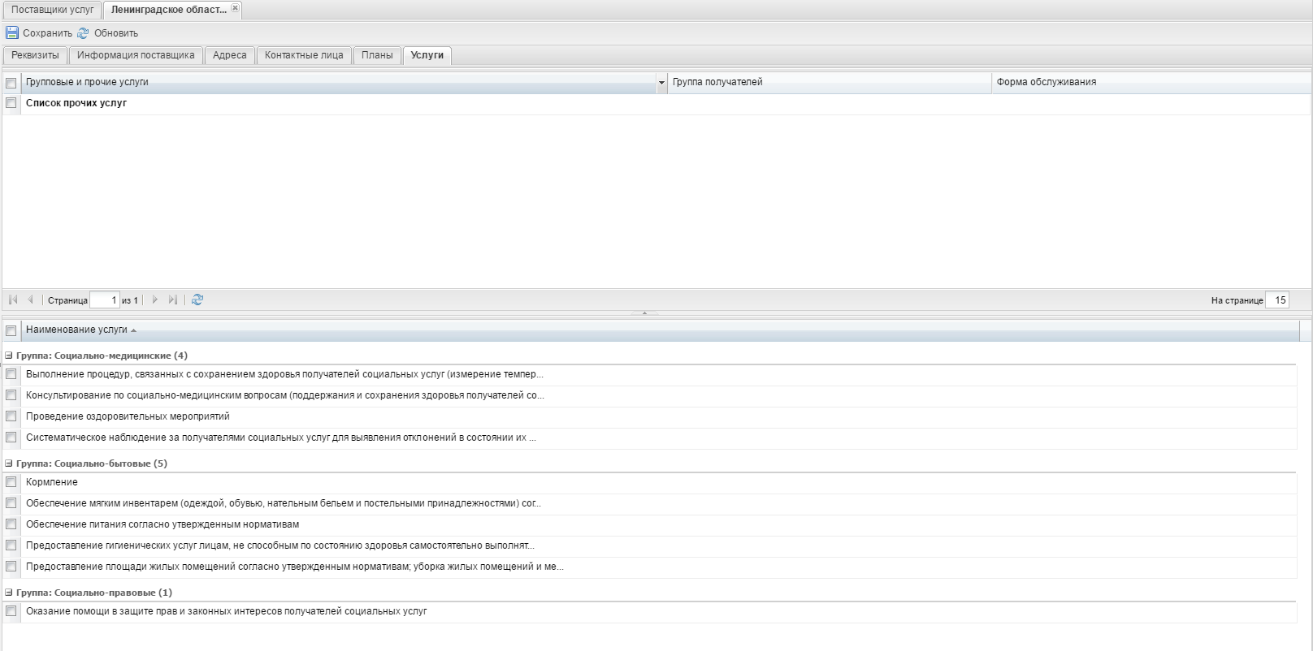
Рисунок 57. Вкладка «Услуги» карточки поставщика

Работа с разделом «Все зарегистрированные»
Для того, чтобы начать работу с разделом «Все зарегистрированные» необходимо выбрать пункт основного меню – «Все зарегистрированные». Данный раздел представляет собой древовидную структуру. В Разделе «Все зарегистрированные» содержатся разделы «Регистр получателей» и «Владельцы ИППСУ».
Для сотрудника ЛОГКУ ЦСЗН отображаются все карточки получателей, которые зарегистрированы в том же районе, что и текущий ЛОГКУ ЦСЗН.
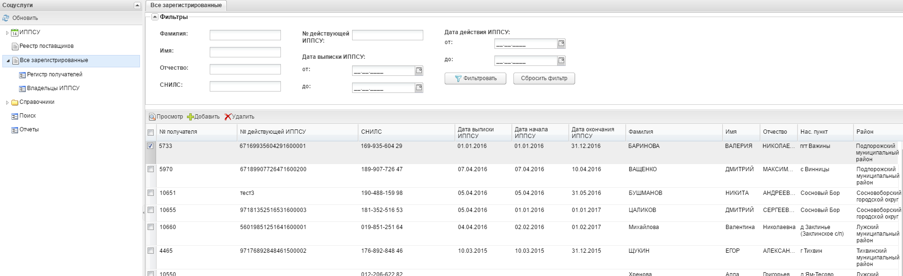
Рисунок 58. Раздел «Все зарегистрированные»
В разделе «Все зарегистрированные» содержатся записи граждан с установленной в Системе категорией «Получатели СУ».
В разделе «Регистр получателей» содержатся записи граждан, которым зарегистрирован в Системе договор на предоставление СУ.
В разделе «Владельцы ИППСУ» содержатся записи граждан, которым зарегистрирована в Системе ИППСУ независимо от наличия или отсутствия в Системе договора на предоставление СУ.

2.7.1 Фильтрация списка карточек получателей СУ
Для фильтрации списка карточек получателей необходимо заполнить нужные для фильтрации атрибуты и нажать кнопку «Фильтровать» 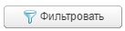..
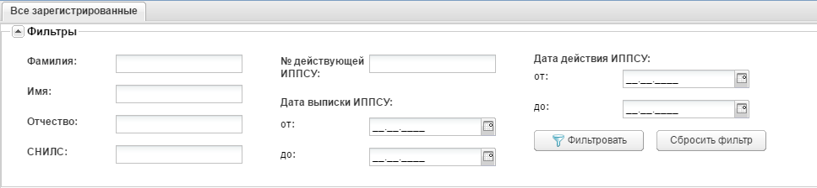
Рисунок 59. Фильтр раздела «Все зарегистрированные»
Карточки получателей можно отфильтровать по: ФИО получателя, СНИЛС, номеру действующей ИППСУ, дате выписки и датам действия ИППСУ.
Заполнение полей фильтра для поиска необходимой карточки получателя СУ описано в таблице 8.
Таблица 8. Фильтры раздела «Все зарегистрированные»
Наименование поля | Ввод значения для фильтрации
Фамилия | Ввод фамилии или части фамилии вручную
Имя | Ввод имени или части имени вручную
Отчество | Ввод отчества или части отчества вручную
№ действующей ИППСУ | Ввод номера действующей ИППСУ
Дата выписки ИППСУ от  до | Ввод даты выписки ИППСУ вручную или при помощи календаря
Дата действия ИППСУ от  до | Ввод даты действия ИППСУ вручную или при помощи календаря

Для сброса фильтра и результатов поиска необходимо нажать кнопку «Сбросить фильтр»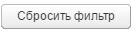.
Для сворачивания и разворачивания области фильтра необходимо нажать на элемент в виде стрелки, выделенный на картинке желтым цветом .
В разделе «Все зарегистрированные» находятся следующие фильтры:
- «Причина закрытия последней ИППСУ»;
- «Форма обслуживания ИППСУ»;
- «Группа получателей ИППСУ;
- «Категория граждан».
При использовании указанных фильтров в разделе «Все зарегистрированные», осуществляется фильтрация по всем гражданам, у которых есть ИППСУ совпадающая с поисковым запросом.
В системе имеется возможность вывода общего количества результатов поиска в файл табличного вида.
Для этого необходимо перейти в раздел «Все зарегистрированные», выбрать необходимые значения в фильтрах и нажать на кнопку «Фильтровать». Затем нажать на кнопку «Печать».
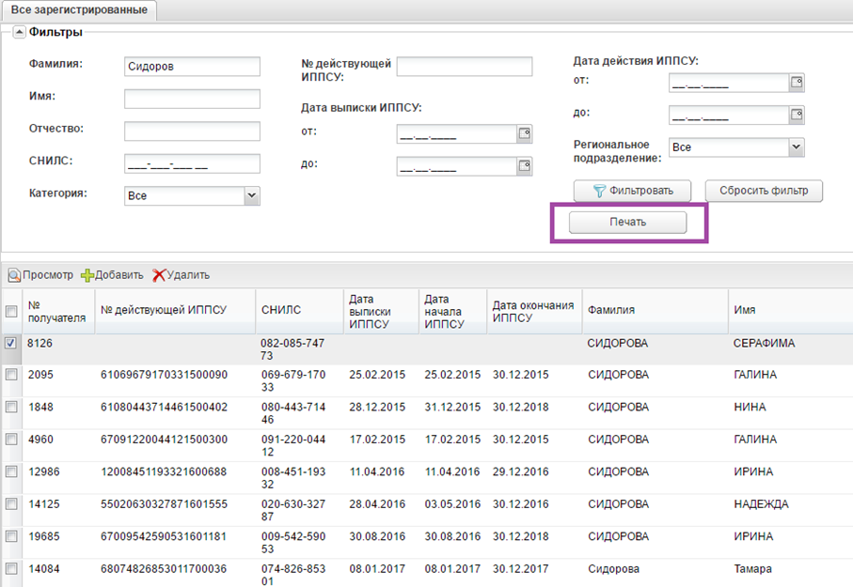
Рисунок 60. Кнопка «Печать»

2.7.2 Просмотр карточки получателя СУ
Для сотрудника ЛОГКУ ЦСЗН доступен просмотр всех данных получателя СУ. Для просмотра данных о получателе СУ необходимо двойным щелчком по ФИО получателя из списка войти в карточку получателя СУ или отметить нужную карточку получателя галкой слева и нажать на кнопку «Просмотр» .
После выбора одного из получателей откроется карточка получателя СУ.
В карточке получателя СУ имеется 3 вкладки: «Данные заявителя», «Удостоверяющий документ» и «ИППСУ». Данные вкладки подробнее описаны в пункте 2.7.3 «Создание карточки получателя СУ».

2.7.3 Создание карточки получателя СУ
Для того, чтобы создать новую карточку получателя необходимо нажать кнопку «Добавить» , после чего откроется форма для ввода данных новой карточки получателя.
Все поля, отмеченные символом звездочка (*), являются обязательными для заполнения.
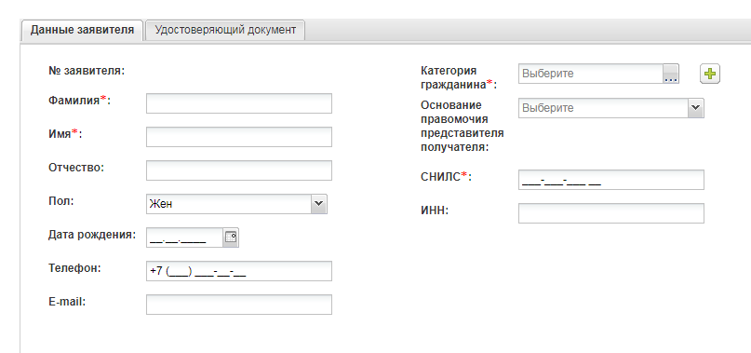
Рисунок 61. Вкладка «Данные заявителя» карточки получателя СУ
Заполнение полей в карточке «Добавление получателя» на вкладке «Данные заявителя» описано в таблице 9.
Таблица 9. Поля для заполнения на вкладке «Данные заявителя» в окне «Добавление заявителя»
Наименование поля | Правило заполнения поля
№ заявителя | Присвоение номера происходит автоматически
Фамилия | Ввод фамилии заявителя вручную
Имя | Ввод имени заявителя вручную
Отчество | Ввод отчества заявителя вручную
Пол | Выпадающий список с вариантами:  - Жен  - Муж
Дата рождения | Ввод даты рождения заявителя вручную или при помощи календаря
Телефон | Ввод телефона заявителя вручную
E-mail | Ввод e-mail заявителя вручную
Категория гражданина | Выпадающий список с вариантами:  - Получатель соц. услуг  - Представитель получателя соц. услуг
Основание правомочия представителя получателя | Выпадающий список с вариантами:  - Распоряжение  - Решение  - Доверенность  - Паспорт  - Свидетельство о рождении
СНИЛС | Ввод номера СНИЛС вручную
ИНН | Ввод номера ИНН вручную

Карточки для заполнения адресных данных получателя СУ показаны на рисунке 62.
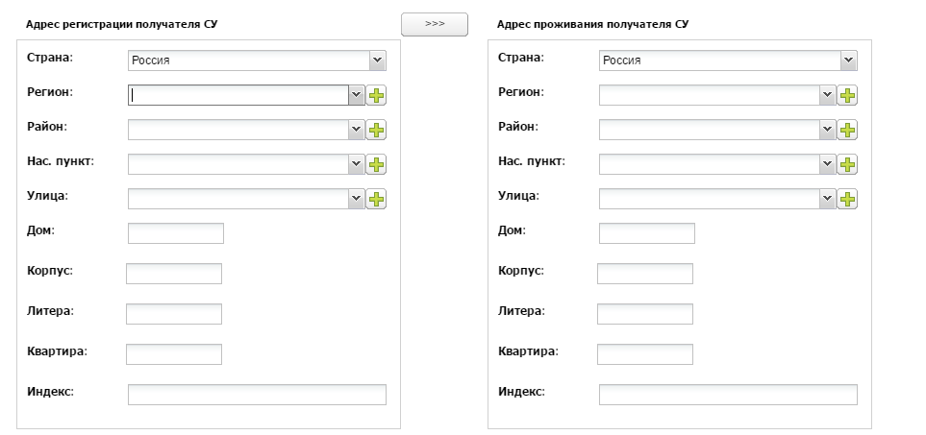
Рисунок 62. Карточки для заполнения адресных данных получателя СУ
Карточки «Адрес регистрации получателя СУ» и «Адрес проживания получателя СУ» заполняются от поля верхнего уровня адреса. Например, если необходимо ввести улицу, то сначала нужно заполнить поля «Страна», «Регион», «Район», «Нас. пункт», а далее наименование улицы.
Поля «Страна», «Регион», «Район», «Нас. пункт», «Улица» заполняются при помощи выпадающего списка или путем добавления нового пункта. Например, если необходимо добавить новую улицу, необходимо также поочередно заполнить поля начиная от верхнего, затем нажать кнопку «Плюс» . Далее откроется форма «Добавить улицу», где можно ввести название улицы и сохранить при помощи кнопки «Сохранить» . Кнопка «Отмена» 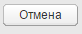 отменяет процесс сохранения новой улицы.

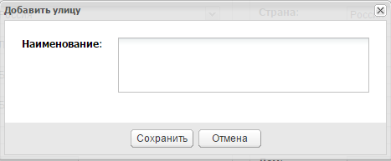
Рисунок 63. Окно добавления улицы
После сохранения улица сохранится в справочнике и на форме ввода адресов.
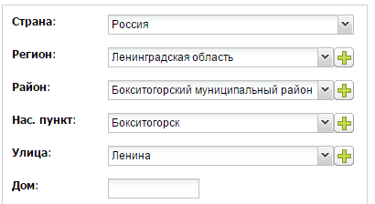
Рисунок 64. Окно заполнения адресных данных

Если Адрес регистрации получателя СУ совпадает с Адресом проживания, то в системе предусмотрена кнопка «Копировать адрес» для быстрого копирования адреса из карточки «Адрес регистрации СУ» в карточку «Адрес проживания получателя СУ».
В карточке получателя СУ на вкладке «Удостоверяющий документ» можно заполнить атрибуты удостоверяющего документа получателя, выбрав из выпадающего списка тип документа.
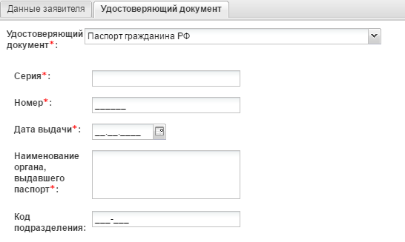
Рисунок 65. Вкладка «Удостоверяющий документы» карточки получателя СУ
Заполнение полей в окне «Добавление получателя» на вкладке «Удостоверяющий документ» описано в таблице 10.
Таблица 10. Поля для заполнения на вкладке «Удостоверяющий документ» в окне «Добавление заявителя»
Наименование поля | Правило заполнения поля
Удостоверяющий документ | Выпадающий список с вариантами:  - Паспорт гражданина РФ  - Свидетельство о рождении  - Удостоверение личности моряка (паспорт моряка)  - Иностранный паспорт гражданина  - Иностранное свидетельство о рождении  - Вид на жительство
Серия | Ввод данных вручную для всех документов из выпадающего списка
Номер | Ввод данных вручную для всех документов из выпадающего списка
Дата выдачи | Ввод даты вручную или при помощи календаря. Поле для следующих документов:  - Паспорт гражданина РФ  - Свидетельство о рождении  - Иностранное свидетельство о рождении  - Вид на жительство
Наименование органа, выдавшего паспорт | Ввод данных вручную. Поле для следующих документов:  - Паспорт гражданина РФ  - Иностранный паспорт гражданина
Орган выдачи | Ввод данных вручную. Поле для следующих документов:  - Свидетельство о рождении  - Иностранное свидетельство о рождении  - Вид на жительство
Код подразделения | Ввод данных вручную. Только для Паспорта гражданина РФ
Код государства выдачи | Ввод данных вручную. Только для Иностранного паспорта гражданина

При добавлении нового получателя услуг или редактировании уже существующего в системе, для осуществления копирования адреса в карточку получателя адреса из другой карточки получателя, необходимо на вкладке «Данные заявителя» в карточках адресов нажать кнопку выбора адреса.
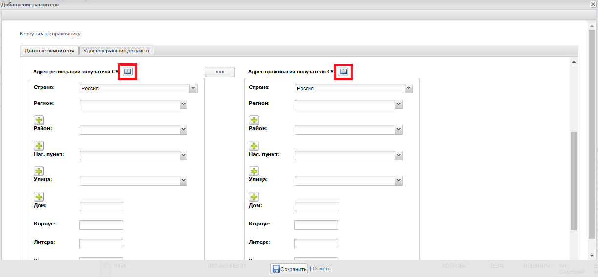
Рисунок 66. Кнопка выбора адреса
После нажатия на кнопку выбора адреса система откроет справочник существующих адресов с возможностью выбора параметра адреса — юридический или физический.
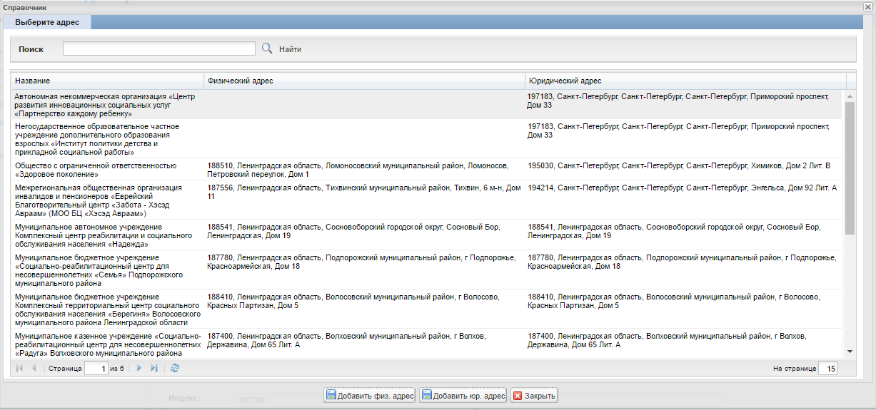
Рисунок 67. Справочник адресов
Чтобы сохранить нового заявителя после заполнения всей необходимой информации нужно нажать кнопку «Сохранить» . Для отмены действия без сохранения данных необходимо нажать кнопку «Отмена» .
В левом верхнем углу окна «Добавление заявителя» расположена кнопка «Вернуться к справочнику» , при нажатии на которую, система выводит окно справочника заявителей.
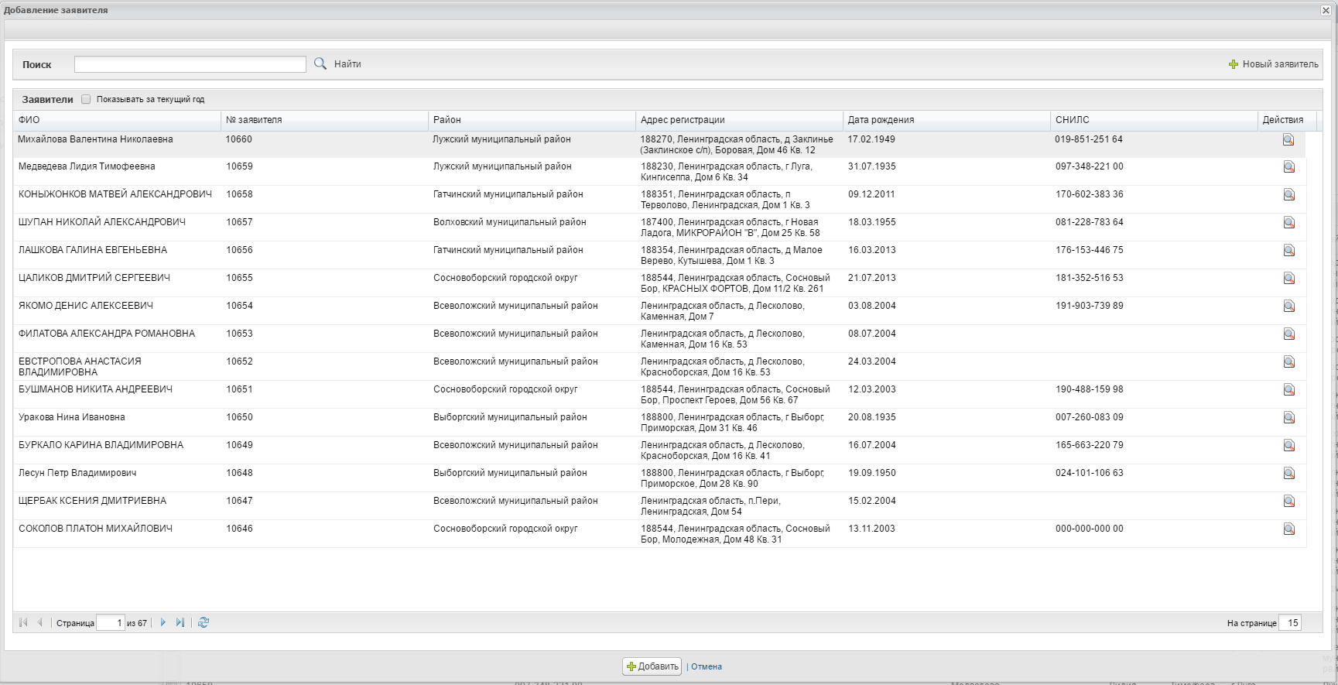
Рисунок 68. Справочник заявителей СУ
В открывшемся окне справочника получателей СУ в левом верхнем углу доступен поиск карточек получателей СУ.
В табличной части справочника отображаются ФИО получателя СУ, номер заявителя, район, адрес регистрации, дата рождения, СНИЛС и кнопка для просмотра карточки .

2.7.4 Редактирование карточки получателя СУ
Во всех вкладках и карточках пункта Главного меню «Все зарегистрированные» можно вносить изменения данных путем ввода информации в требуемые поля. Все изменения могут вноситься только в соответствии с функциональностью и полномочиями роли «Сотрудник ЛОГКУ ЦСЗН» в системе «СОЦУСЛУГИ».
Сотруднику ЛОГКУ ЦСЗН доступно редактирование при просмотре карточки получателя СУ.

2.7.5 Удаление карточки получателя СУ
В разделе «Все зарегистрированные» и подразделах «Регистр получателей» и «Владельцы ИППСУ» доступна возможность удаления карточки получателя СУ. Для того, чтобы удалить карточку получателя СУ, необходимо воспользоваться кнопкой «Удалить» в списке карточек получателей, предварительно выделив карточку получателя нажатием левой кнопкой мыши.
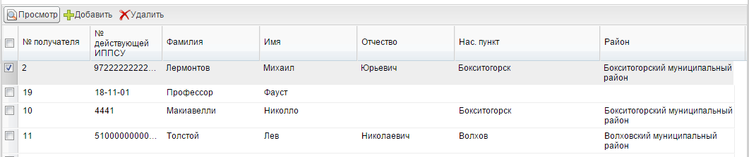
Рисунок 69. Список карточек получателей
После нажатия на кнопку «Удалить» система выведет сообщение «Подтверждение удаления», как показано на рисунке 70.
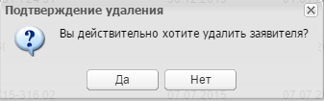
Рисунок 70. Сообщение системы о подтверждение удаления карточки получателя СУ

Работа со справочником «Соцуслуги»
В АИС «СОЦУСЛУГИ» предусмотрено хранение записей услуг в разделе «Справочник» в подразделах «Соцуслуги» и «Групповые услуги».
Сотруднику ЛОГКУ ЦСЗН доступен просмотр всего раздела «Справочники» включая подразделы «Соцуслуги» и «Групповые услуги».
Чтобы войти в справочник «Соцуслуги» необходимо в Главном меню системы развернуть пункт «Справочники» и выбрать пункт «Соцуслуги».
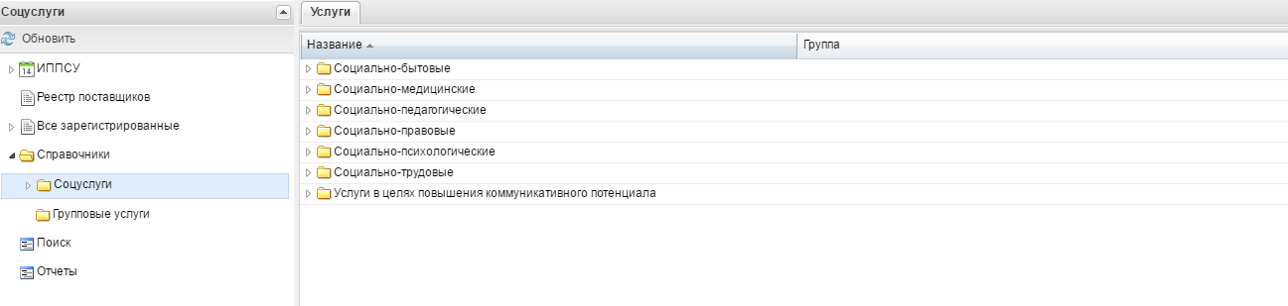
Рисунок 71. Справочник «Соцуслуги»
Для просмотра подразделов справочника «Соцуслуги», необходимо нажать на стрелочку слева от наименования подраздела и раскрыть необходимый подраздел.
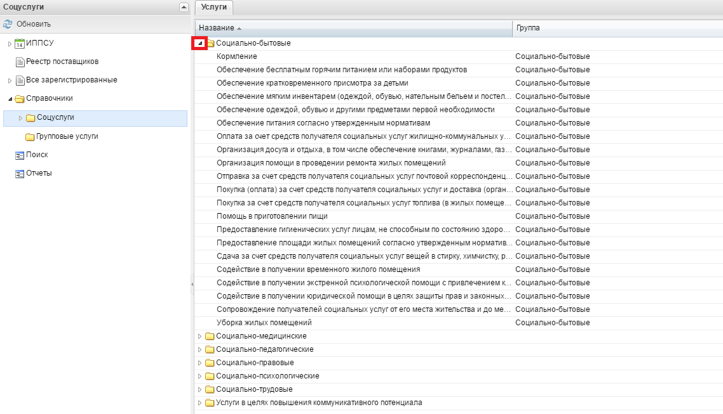
Рисунок 72. Просмотр подраздела услуг «Социально-бытовые» в справочнике «Соцуслуги»
Чтобы войти в справочник «Групповые услуги» необходимо в Главном меню системы развернуть пункт «Справочники» и выбрать пункт «Групповые услуги». В открывшейся вкладке будет таблица наименований Групповых услуг, согласно «Постановлению правительства Ленинградской области об утверждении тарифов на социальные услуги» с указанием группы получателей, формой обслуживания, средним временем оказания услуг в месяц, максимальным количеством услуг в месяц и тарифом.
При открытии справочника «Групповые услуги» можно просмотреть информацию по определенной Групповой услуге, например, Наименование, Группа получателей, Форма обслуживания.
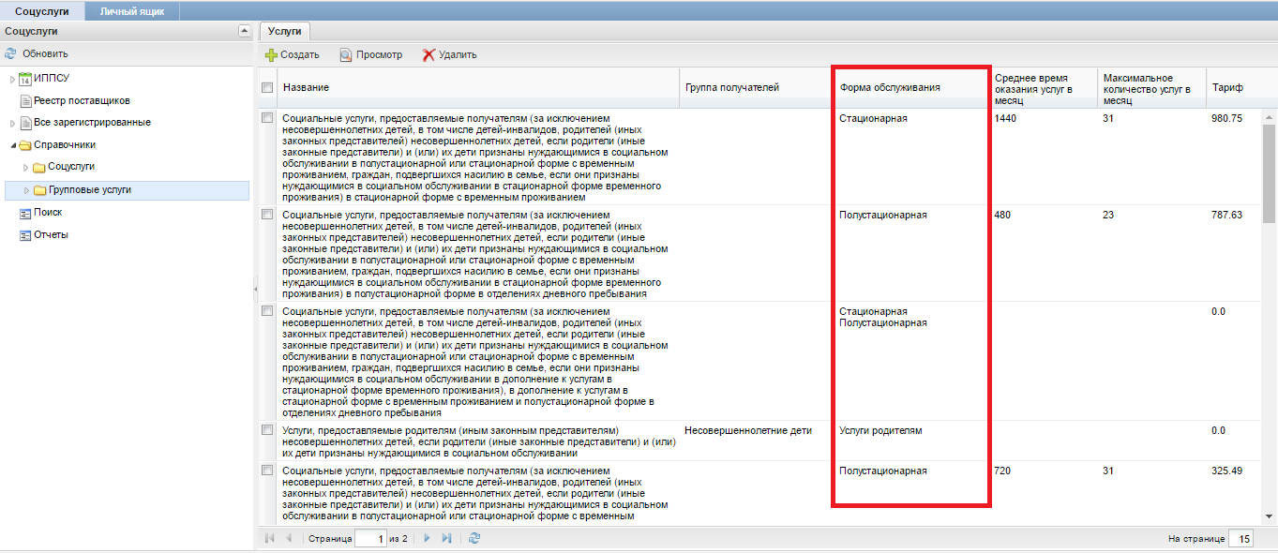
Рисунок 73. Столбец «Форма обслуживания».
Данный справочник заполняется сотрудником Комитета. При несоответствии данных следует обратится в Комитет ЛО.

Работа с поиском. Шаблоны поиска и фильтры
В АИС «Соцуслуги» предусмотрен инструмент поиска карточек ИППСУ по номеру ИППСУ, поиск граждан по их ФИО, поиск распоряжений по номеру распоряжения, а также договоров на предоставление соцуслуг. Для этого необходимо открыть в Главном меню системы пункт «Поиск».
Далее при помощи выпадающего списка выбрать атрибут поиска: «ИППСУ», «Гражданин», «Распоряжение», «Договор на предоставление соцуслуг».
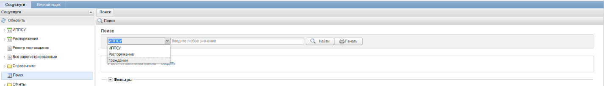
Рисунок 74. Раздел «Поиск»
При поиске по ИППСУ необходимо ввести полный номер ИППСУ или часть номера и нажать кнопку «Найти» 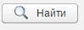.
Далее в списке выведется результат поиска по номеру ИППСУ.
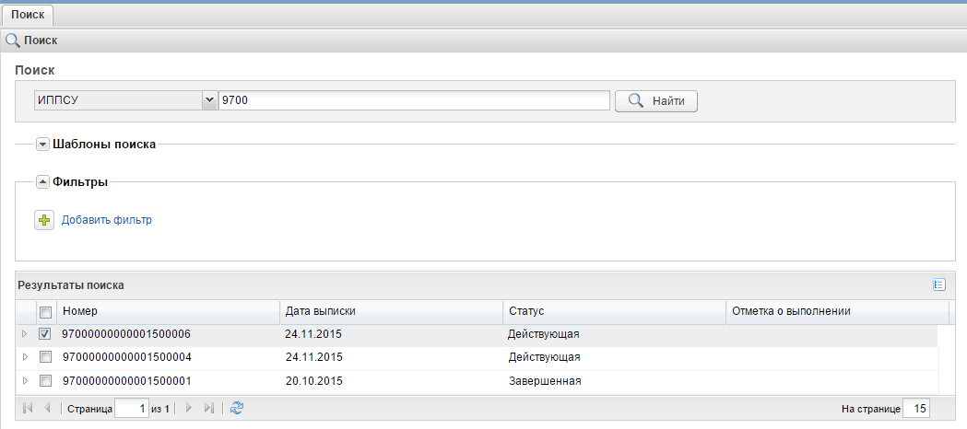
Рисунок 75. Результаты поиска по ИППСУ
При поиске по ФИО гражданина необходимо ввести полное ФИО или часть имени гражданина и нажать кнопку «Найти» . По аналогии произвести поиск по номеру распоряжения или договора.
Далее в списке выведется результат поиска по гражданину.
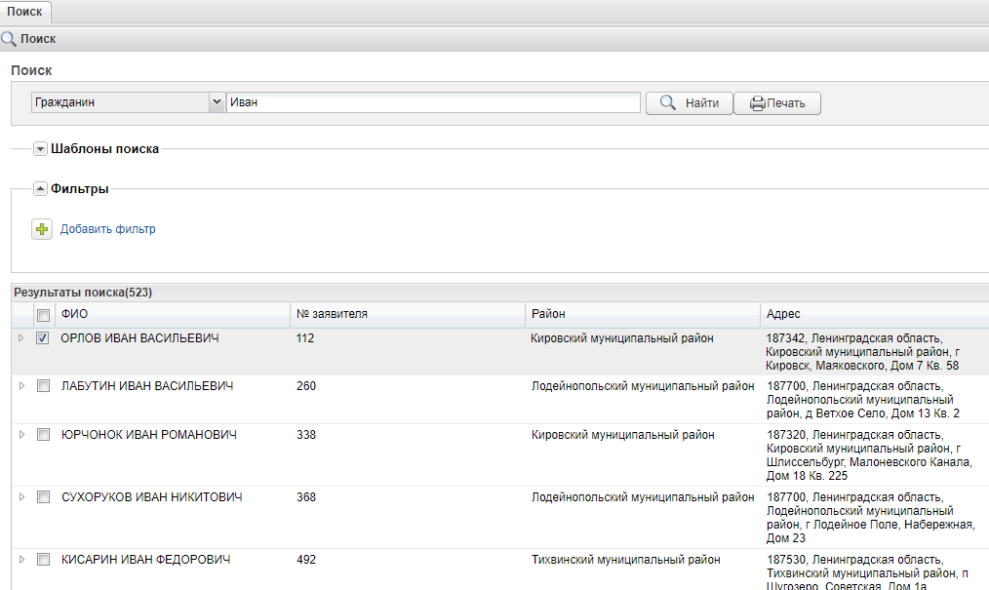
Рисунок 76. Результат поиска по гражданину
Результаты поиска по номеру ИППСУ и Гражданину доступны для просмотра и редактирования данных.
Кнопка «Печать» 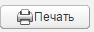, находящаяся рядом с кнопкой «Найти» предназначена для вывода на печать результатов поиска.
Также в разделе «Поиск» предусмотрены инструменты для удобства поиска данных – шаблоны и фильтры.
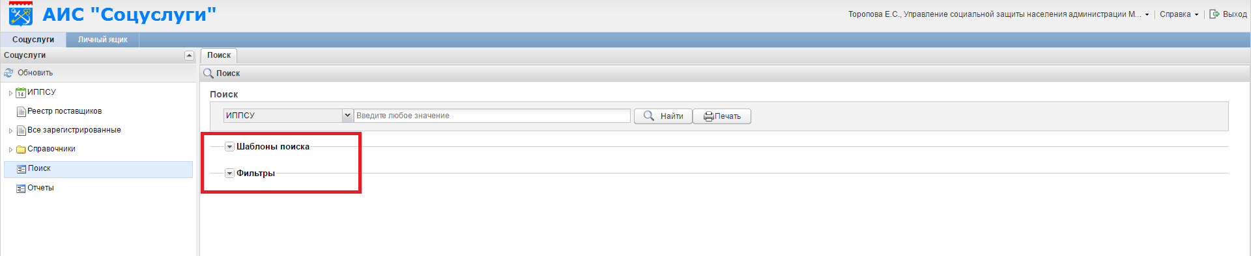
Рисунок 77. Шаблоны поиска и фильтры
Нажав на стрелочку 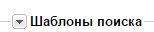, откроется поле для создания шаблона поиска 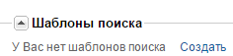. Нажав на «Создать», откроется поле «Фильтры», где можно добавить необходимый фильтр для шаблона.
Нажав на стрелочку 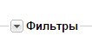, откроется поле с кнопкой «Добавить фильтр» 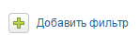. При нажатии на зеленый крестик станет доступно поле для создания необходимого фильтра.
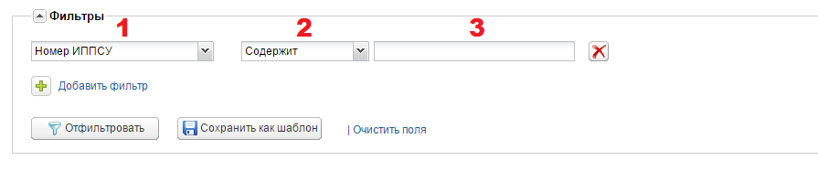
Рисунок 78. Поля фильтра
Параметры первого поля фильтра позволяют выбрать критерий поиска. Выпадающий список отличаются в зависимости от того, по какому документу необходимо осуществить поиск.
На рисунке 79 представлены критерии поиска по номеру ИППСУ. В выпадающем списке можно выбрать дату выписки, дату начала, дату окончания, статус и номер ИППСУ.
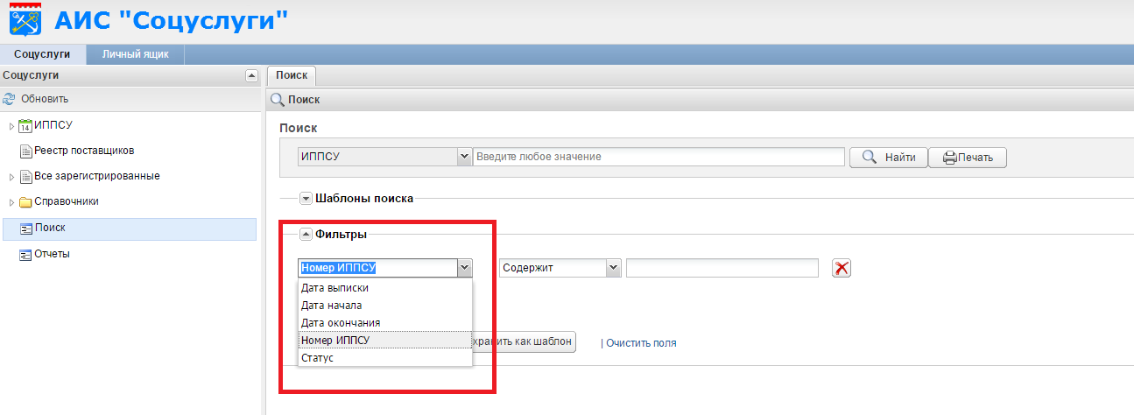
Рисунок 79. Параметры фильтра при поиске ИППСУ.
По такому же принципу можно выбрать фильтр по поиску Гражданина из выпадающего списка.
Второй выпадающий список в поле «Фильтры» позволяет выбрать условие для осуществление поиска. Данный выпадающий список зависит от выбранного критерия поиска, то есть от значения в первом поле фильтра. На рисунке 79 показан пример выпадающего списка условий поиска, если критерием поиска выбран параметр с датой.
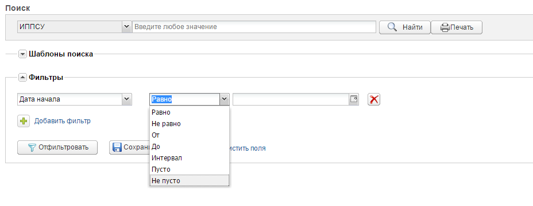
Рисунок 80. Поле фильтра условий поиска по дате.
На рисунке 81 показан пример выпадающего списка условий поиска, если критерием выбран другой параметр.
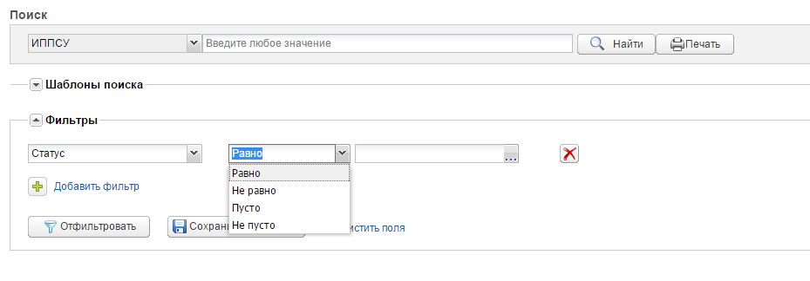
Рисунок 81. Поле фильтра условий поиска по статусу ИППСУ.
Третье поле фильтра предполагает ввод вручную значения поиска, например, номер документа.
При помощи кнопки можно удалить текущий фильтр.
Таким образом, при помощи ряда поисковых фильтров, можно совершить перекрестный поиск по гражданам и ИППСУ одновременно.
Также сотрудники ЛОГКУ ЦСЗН могут осуществить поиск по атрибутам договора.

Поисковые запросы по атрибутам договора следующие:
Фильтр | Способ ввода | Значение поиска
Дата начала договора / Дата окончания договора | Ввод вручную/ календарь | Дата
Номер договора | Ввод вручную | Номер
Форма социального обслуживания | Выпадающий список | Стационарная  Полустационарная  На дому  Срочные  Услуги родителям
Групповые услуги* | Выпадающий список | По наименованию – как в справочнике ГУ
Группа получателя | Выпадающий список | Пожилые люди  Дети – инвалиды  Подведомственные учреждения  Несовершеннолетие дети  Родители  Пострадавший от насилия
Категория гражданина | Выпадающий список | Получатель соц. услуг  Представитель получателя соц. услуг  Одинокий гражданин  Инвалид  Несовершеннолетний (за исключение ребенка - инвалида)  и т.д.
Представитель** | Выпадающий список | Пусто / не пусто
Статус | Выпадающий список | Черновик  Действующий  Исполнен  Расторгнут  Аннулирован
Район поставщика | Ввод вручную | Название района
Поставщик*** | Выпадающий список | По наименованию – как в реестре поставщиков
Наличие подписанных актов | Выпадающий список | Да / нет

Групповые услуги* - есть возможность выбора нескольких групповых услуг. Фильтрация осуществляется по признакам: "Равно", "Содержит". Если выставлен признак "Равно", то поиск фильтрует только по выбранным ГУ. Если выставлен признак "Содержит", то фильтруются договоры, у которых есть одна из выбранных ГУ. Возможность выбора нескольких ГУ осуществляется по добавлению нескольких фильтров "Групповая услуга".
Представитель** - предусмотрена возможность фильтрации по признакам: "Пусто", "Не пусто". Если выставлен признак "Пусто", то поиск выдает результаты договоров, у которых на вкладке «Реквизиты заказчика СУ» в атрибуте «Представитель» - пусто. И наоборот. Также можно задать гражданина в условии: установить признак «Равно» и выбрать гражданина – поиск выдаст все договоры, в которых заданный гражданин является представителем.
Поставщик*** - есть возможность выбора нескольких поставщиков. Фильтрация по поставщику осуществляется по признаку «Равно». Для того, чтобы отфильтровать договоры по нескольким поставщикам, необходимо выставить признак «Содержит». Возможность выбора нескольких поставщиков осуществляется по добавлению нескольких фильтров "Поставщик".
Необходимые для поиска параметры фильтра, можно сохранить шаблон, нажав на кнопку «Сохранить как шаблон»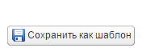. В этом случае данный фильтр будет добавлен в поле «Шаблоны поиска», которое располагается выше. Можно использовать фильтр и без сохранения шаблона, нажав кнопку «Отфильтровать» 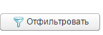. Очистить параметры фильтра можно нажатием на кнопку «Очистить поля» 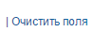.

Работа с «Личным ящиком»
На главном окне системы расположен раздел «Личный ящик» для просмотра сохраненных черновиков карточек и шаблонов документов.
Черновики и шаблоны документов сохраняются для каждого пользователя индивидуально.
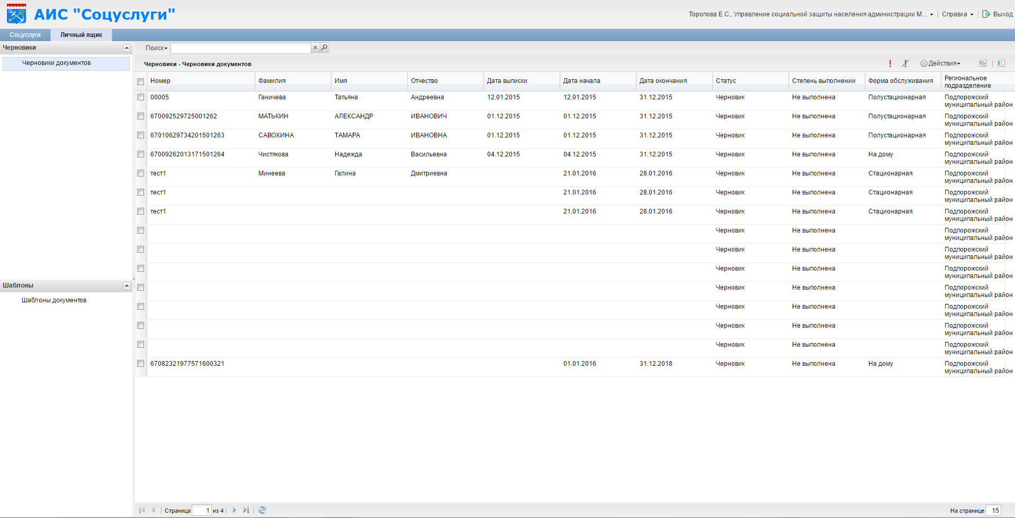
Рисунок 82. Раздел "Личный ящик"
Для работы с нужным черновиком документа в меню слева нажмите на кнопку «Черновики документов» и в табличной части справа отобразятся все черновики документов данного пользователя.
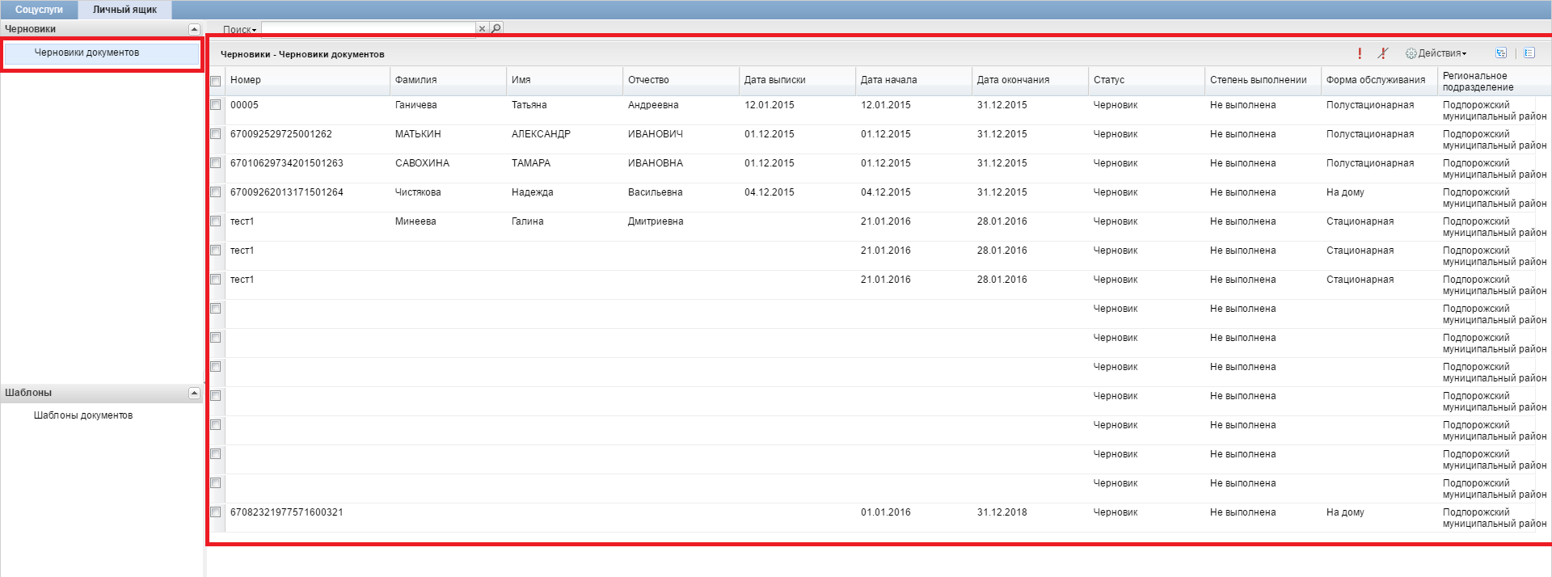
Рисунок 83. Раздел "Личный ящик" Черновики документов
Чтобы открыть черновик документа, кликните по выбранной записи двойным щелчком мыши. После этого откроется окно карточки черновика документа, где можно продолжить работу с данным документом.
Для работы с нужным шаблоном документа в меню слева нажмите на кнопку «Шаблоны документов» и в табличной части справа отобразятся все шаблоны документов данного пользователя.
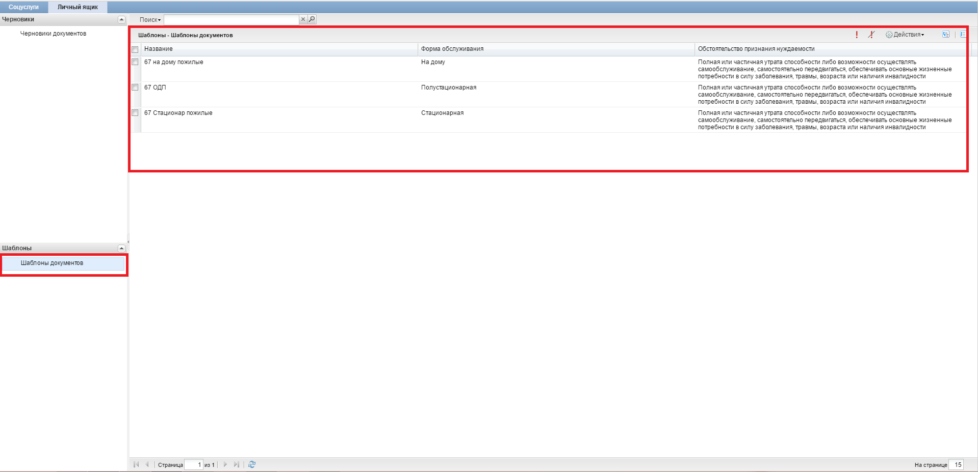
Рисунок 84. Раздел "Личный ящик". Шаблоны документов

Работа с разделом «Отчеты»
В главном окне системы расположен раздел «Отчеты». Раздел содержит отчеты «Отчет по поставщику» и «Справка – расчет».
«Отчет по поставщику» отображается как поставщику, так и сотрудникам Комитета и ЛОГКУ ЦСЗН и обобщает всех получателей социальных услуг, находящихся на обслуживании у выбранного поставщика, на период формирования отчетности.
«Справка – расчет» также отображается как поставщику, так и сотрудникам комитета и ЛОГКУ ЦСЗН и рассчитывает полную сумму компенсации для поставщика социальных услуг на период формирования отчетности.
При открытии диалогового окна с параметрами формирования отчета под учетной записью сотрудника ЛОГКУ ЦСЗН отображаются два атрибута: «Поставщик» и «Дата отчета от и до».

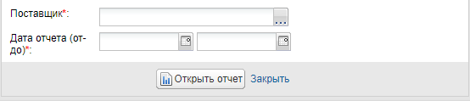
Рисунок 85. Диалоговое окно с параметрами формирования отчета
При заполнении данных в указанных полях и нажатии на кнопку «Открыть отчет», открывается окно «BIRT Report Viewer», из которого можно экспортировать печатную форму в MS Word, MS Excel, Таблицы OpenDocument и PDF при помощи кнопки «Экспорт отчета».
«Отчет по поставщику» отображает данные по количеству получателей, объему услуг (платных/бесплатных) и размеру компенсации в разбивке по всем видам групповых услуг выбранного поставщика. При открытии диалогового окна с параметрами формирования отчета отображаются два атрибута: «Поставщик» и «Дата». Отчет формируется с 1 января и до указанного числа в поле «Дата».
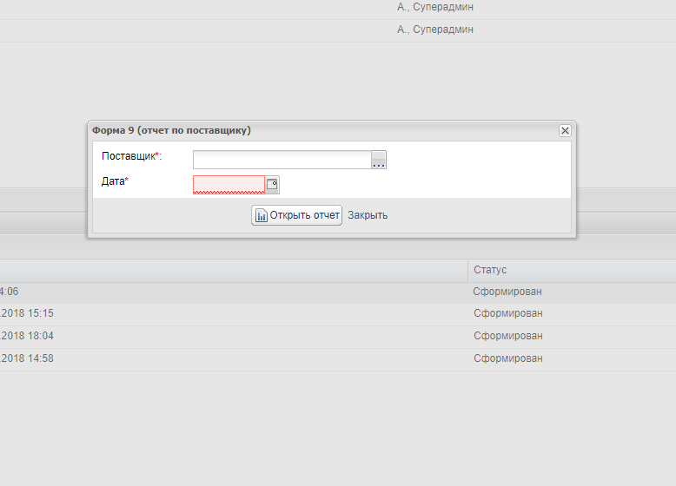
Рисунок 86. Диалоговое окно с параметрами отчета по поставщику.
«Отчет по региону» обобщает поставщиков всех районов ЛО и формирует данные по количеству получателей, объему услуг (платных/бесплатных) и размеру компенсации в разбивке по всем видам групповых услуг. При открытии диалогового окна с параметрами формирования отчета отображается один атрибут: «Дата». Отчет формируется с 1 января и до указанного числа в поле «Дата».
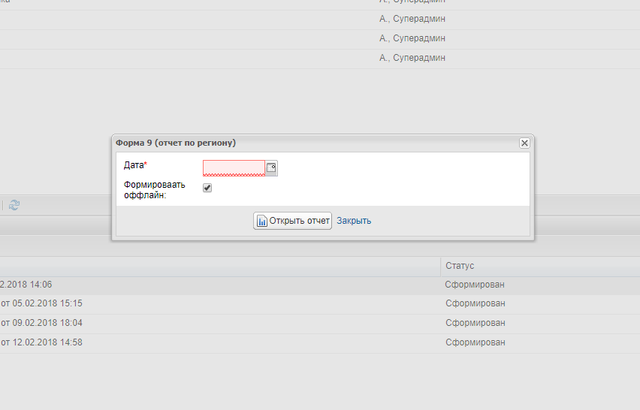
Рисунок 87. Диалоговое окно с параметрами отчета по региону.
Отчет по региону можно сгенерировать оффлайн. Для этого необходимо проставить чек-бокс в атрибуте «Формировать оффлайн» и нажать кнопку «Открыть отчет». После этого отчет станет формироваться в фоновом режиме и отобразиться на панели в нижней части экрана. Отчет будет готов к запуску после того, как статус «Формируется» сменится на статус «Сформирован».
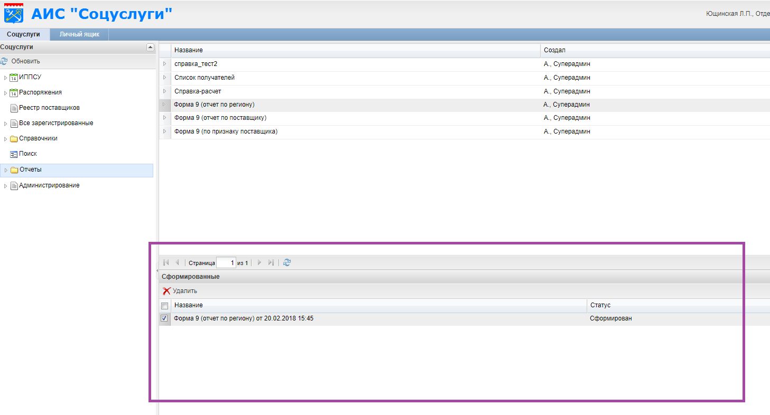
Рисунок 88. Панель формирования отчетов оффлайн.
«Отчет по признаку поставщика» содержит информацию по поставщикам, которые имеют признак, заданный при формировании отчета. При открытии диалогового окна с параметрами формирования отчета отображаются два атрибута: «Дата» и «Признак поставщика». Отчет формируется с 1 января и до указанного числа в поле «Дата».
Отчет по признаку поставщика можно также сгенерировать оффлайн, как и отчет по региону.
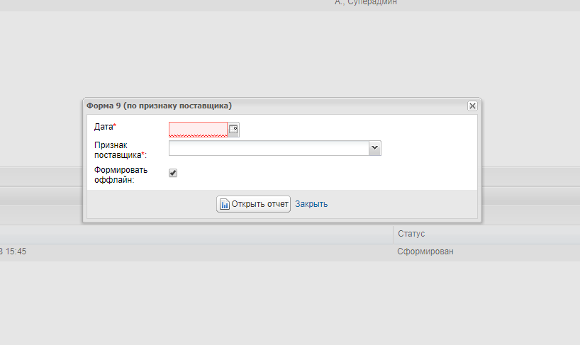
Рисунок 89. Диалоговое окно с параметрами отчета по признаку поставщика.
Каждый новый отчет открывается в новой вкладке браузера.

Работа с разделом «Распоряжения»
В системе есть возможность создания документа «Распоряжение», на основе которого предоставляются срочные услуги.
Данный вид документа создается сотрудниками ЛОГКУ ЦСЗН и предоставляет возможность гражданину получать срочные социальные услуги.
Для создания документа необходимо перейти в раздел «Распоряжения». Затем нажать кнопку «Добавить». На вкладке «Реквизиты» заполнить необходимую информацию.
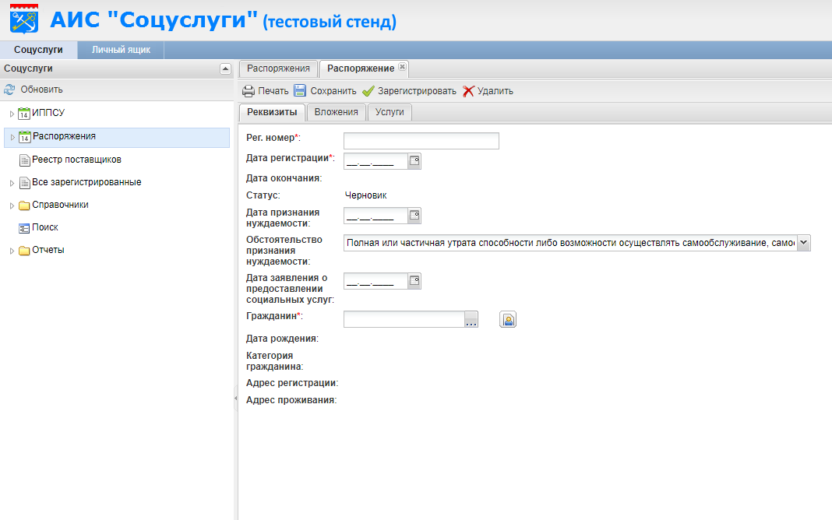
Рисунок 90. Карточка распоряжения.

Заполнение полей в карточке распоряжения описано в таблице 11.
Таблица 11. Поля для заполнения на вкладке «Реквизиты» в карточке распоряжения
Наименование поля | Правило заполнения поля
Регистрационный номер | Номер распоряжения, который присваивается вручную сотрудником ЛОГКУ ЦСЗН
Дата регистрации | Ввод даты начала действия распоряжения вручную или через календарь
Дата окончания | Ввод даты окончания действия распоряжения происходит автоматически по истечению 3 месяцев с момента регистрации распоряжения
Статус | На этапе создания устанавливается автоматически статус «Черновик».
Дата признания нуждаемости | Ввод даты признания нуждаемости производится вручную или через календарь
Обстоятельство признания нуждаемости | Данный атрибут привязан к справочнику «Обстоятельства признания нуждаемости»
Гражданин | Выбирается из справочника «Граждане»
Дата рождения | Ввод даты рождения производится вручную или через календарь
Категория гражданина | Данный атрибут заполняется автоматически. Данные берутся из карточки гражданина
Адрес регистрации | Данный атрибут заполняется автоматически. Данные берутся из карточки гражданина
Адрес проживания | Данный атрибут заполняется автоматически. Данные берутся из карточки гражданина

На вкладке «Вложения» при необходимости есть возможность прикрепления вложений.
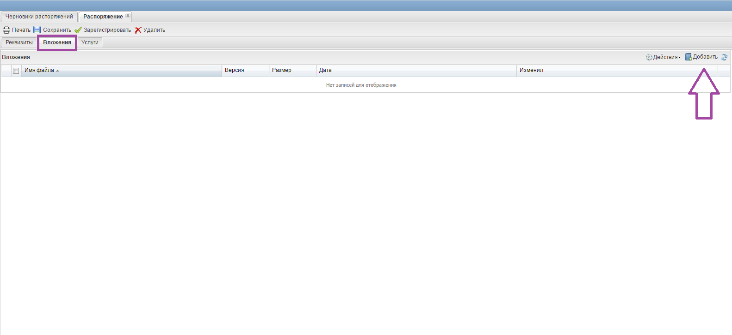
Рисунок 91. Вкладка «Вложения»

Пользователи ЛОГКУ ЦСЗН могут добавлять услуги на вкладку "Услуги", когда распоряжение создается и находится в статусе "Черновик".
Для добавления услуг необходимо перейти на вкладку «Услуги», нажать кнопку «Добавить» и в возникшем справочнике выбрать услуги.
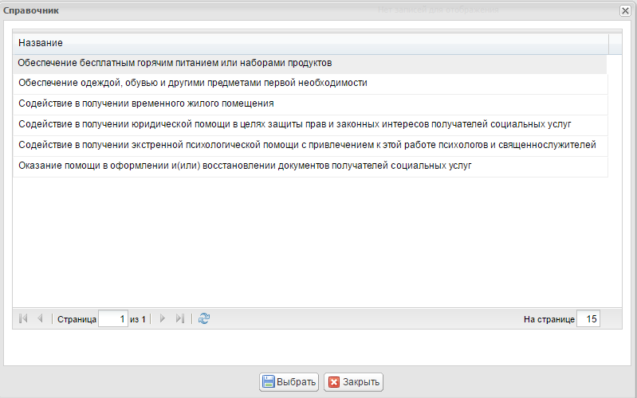
Рисунок 92. Диалоговое окно с перечнем срочных услуг доступных для добавления
После добавления необходимых услуг зарегистрировать распоряжение, нажав на кнопку .
Для ЛОГКУ ЦСЗН доступны следующие функции: создание, просмотр, печать и закрытие распоряжения.
"Распоряжение" закрывается автоматически, если прошло 3 месяца после даты регистрации "Распоряжения".
Также черновики созданных распоряжений можно найти в разделе «Черновики распоряжений» на вкладке «Личный ящик» и в подразделе «Черновики распоряжений» раздела «Распоряжение» .
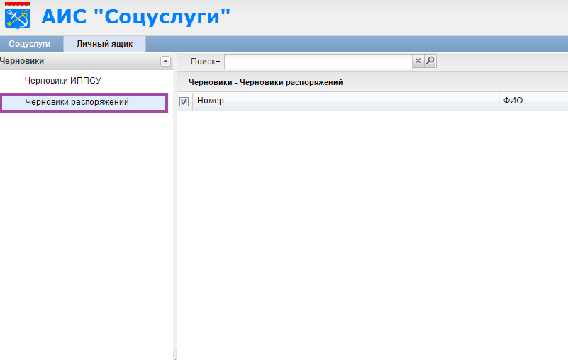
Рисунок 93. Вкладка «Личный ящик»

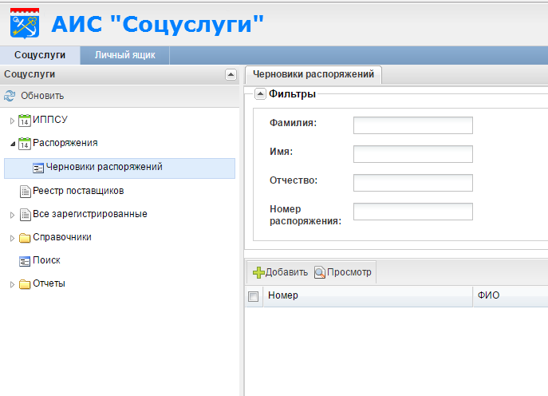
Рисунок 94. Подраздел «Черновики распоряжений»

